УТВЕРЖДАЮ
Генеральный директор
ЗНП АО «Отделение ПВЭ и Ф»
Ж.К. Мартинкевич

ПРОГРАММА ПОДГОТОВКИ ПОЛЬЗОВАТЕЛЕЙ
РАБОТЕ С ПРОГРАММНЫМ КОМПЛЕКСОМ
УИС «МЕЛИССА ОИС»

Курс написал: Аналитик
ЗНП АО «Отделение ПВЭ и Ф»
С.С. Аладышев

2016

Содержание
Раздел 1. Общие вопросы 4
Тема 1. Цели и задачи автоматизации учета РИД в концерне 4
Тема 2. Общее описание разделов ПК «Мелисса-ОИС» 4
Вопрос 1. Перечень разделов программы и их предназначение 4
Тема 3. Основные принципы работы с программой. 9
Вопрос 1. Запуск и вход в ПК 9
Вопрос 2. Главный интерфейс (структура, способ навигации, организация разделов,
назначение кнопок интерфейса) 11
Вопрос 3. Модуль «Справка» 15
Вопрос 4. Модуль «Напоминания» 17
Вопрос 5. Понятие «Справочник» (на примере
справочника «Организации») 20
Вопрос 6. Вспомогательные объекты (справочники
и классификаторы) 28
Вопрос 7. Механизм фильтрации 32
Раздел 2. Оперативный учет 34
Тема 4. Контракты и договоры на НИОКР 34
Вопрос 1. Предназначение 34
Вопрос 2. Структура справочника, взаимосвязь нижестоящих и вышестоящих
договорных документов 34
Вопрос 3. Принципы ведения. Типы договорных документов. Основные реквизиты
справочника. Этапы, дополнительные соглашения 36
Вопрос 4. Графический просмотр 43
Вопрос 5. Печатные формы 46
Вопрос 6. Документы и файлы 49
Тема 5. Результаты НИОКР 50
Вопрос 1. Предназначение 50
Вопрос 2. Типы результатов НИОКР 51
Вопрос 3. Принципы ведения 52
Вопрос 4. Основные реквизиты справочника 52
Вопрос 5. Печатные формы 58
Вопрос 6. Взаимосвязь с договорами о распоряжении правом 58
Тема 6. Договоры о распоряжении правом 58
Вопрос 1. Предназначение 58
Вопрос 2. Типы договоров о распоряжении правом 58
Вопрос 3. Принципы ведения 59
Вопрос 4. Влияние договоров о распоряжении
правом на результаты НИОКР 63
Тема 7. Инвентаризация прав 63
Тема 8. Импорт контрактов из УИКО 69
Вопрос 1. Предназначение 69
Вопрос 2. Описание принципов работы 69
Тема 9. Ролевое разграничение доступа 71
Вопрос 1. Описание принципов работы 71
Раздел 3. Регламентированный учет и аналитика 74
Тема 10. Реестр учета прав на РИД 74
Тема 11. 4-НТ, 4-НТ(РЭП) 79
Вопрос 1. Предназначение 79
Вопрос 2. Описание принципов работы 80
Тема 12. Форма №1 84
Вопрос 1. Предназначение 84
Вопрос 2. Описание принципов работы 84
Вопрос 3. Описание процесса выгрузки в СД РИД 86
Тема 13. Статистика 87
Вопрос 1. Предназначение 87
Вопрос 2. Описание принципов работы 87

Раздел 1. Общие вопросы

Тема 1. Цели и задачи автоматизации учета РИД в концерне

Тема 2. Общее описание разделов ПК «Мелисса-ОИС»

Вопрос 1. Перечень разделов программы и их предназначение
Программный комплекс «Мелисса ОИС» предназначен для автоматизации учета информации об объектах интеллектуальной собственности.
Помимо реализации своей основной функции, обеспечивающей интеграцию и обработку данных об объектах интеллектуальной собственности, в ПК «Мелисса ОИС» предусмотрена реализация функций анализа введенных данных, формирования отчетов, импорта и экспорта данных, а также вспомогательных функций, таких как администрирование, настройка уведомлений, поиск данных и др.
В состав ПК «Мелисса-ОИС» входят программные модули, основная задача которых – учет и сопровождение результатов интеллектуальной деятельности, созданных как при выполнении НИР и ОКР, так и в инициативном порядке.
Программный комплекс УИС «Мелисса-ОИС» обеспечивает:
- учет контрактов и договоров, в рамках которых созданы результаты НИОКР;
- учет результатов НИОКР;
- учет технологий;
- учет договоров на передачу прав на результаты НИОКР;
- учет и контроль оплаты патентных и других пошлин;
- ведение данных об инвентаризации результатов НИОКР;
- учет делопроизводства и сопроводительной документации по результатам НИОКР и контрактам;
- создание форм регламентной отчетности;
- создание печатных форм документов и графическое представление информации;
- ведение справочников и классификаторов;
- администрирование программного комплекса.
Все функции ПК «Мелисса-ОИС», в соответствии со спецификой выполняемых задач, сгруппированы по разделам (модулям) программы.
Раздел «Оперативный учет»
Предназначен для ведения оперативной информации – данных о государственных контрактах, договорах с исполнителями, соисполнителями, результатах НИОКР и др. Подразделы раздела «Оперативный учет» представлены на рис. 1.
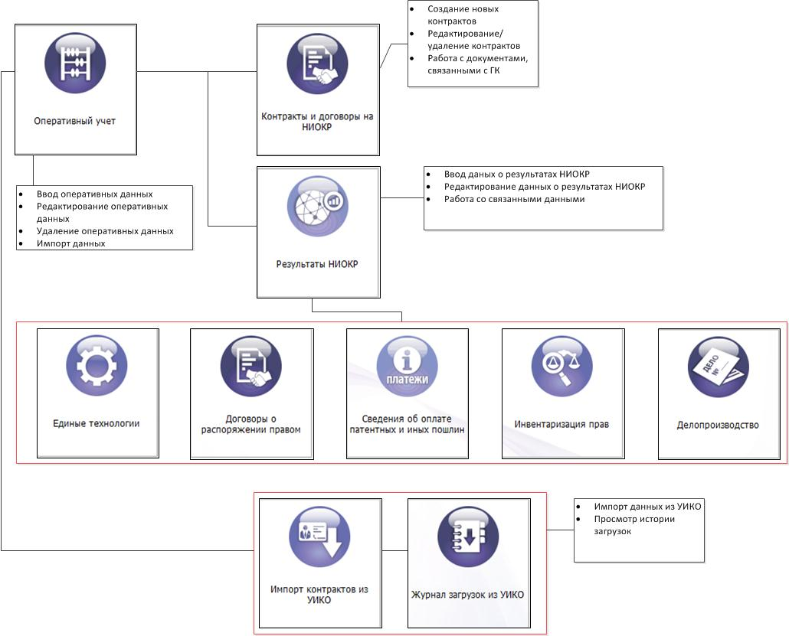
Рис. 1 – Подразделы раздела «Оперативный учет»

Раздел «Регламентированная отчетность»
Предназначен для создания форм регламентированной отчетности. Подразделы раздела «Регламентированная отчетность» представлены на
рис. 2. Доступными формами в данной версии являются следующие:
- «Единая форма отчетности»;
- «Форма 4-НТ»;
- «Форма 4-НТ (РЭП)»;
- «Форма 1 учета РИД».
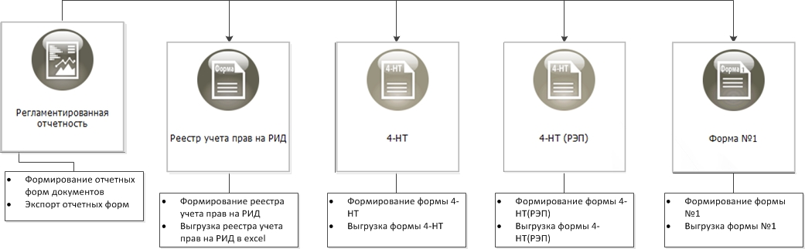
Рис. 2 – Подразделы раздела «Регламентированная отчетность»
Раздел «Аналитика»
Предназначен для анализа введенной информации и представления ее в графическом виде. Подразделы раздела «Аналитика» представлены на рис. 3.
Приведены следующие графические представления информации:
- динамика получения охранных документов;
- количество полученных патентов;
- документы по типам и видам работ;
- контракты (начатые и завершенные);
- этапы (начатые и завершенные).
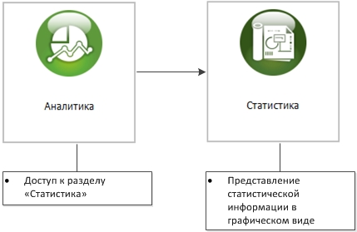
Рис. 3 – Подразделы раздела «Аналитика»
Раздел «Справочники»
Предназначен для ведения основных справочников программного комплекса, которые представлены в пунктах меню. Подразделы данного раздела представлены на рис. 4.
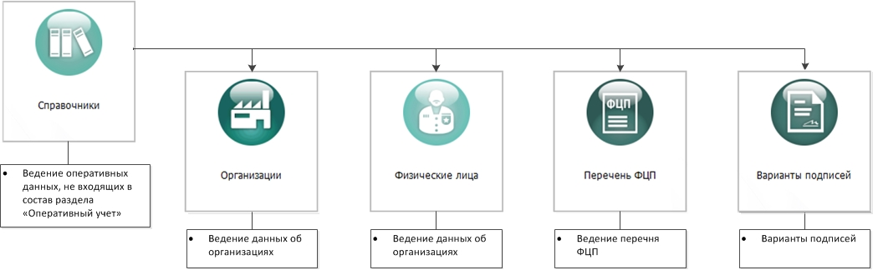
Рис. 4 – Подразделы раздела «Справочники»

Раздел «Классификаторы»
Предназначен для ведения основных классификаторов. Подразделы раздела «Классификаторы» представлены на рис. 5.
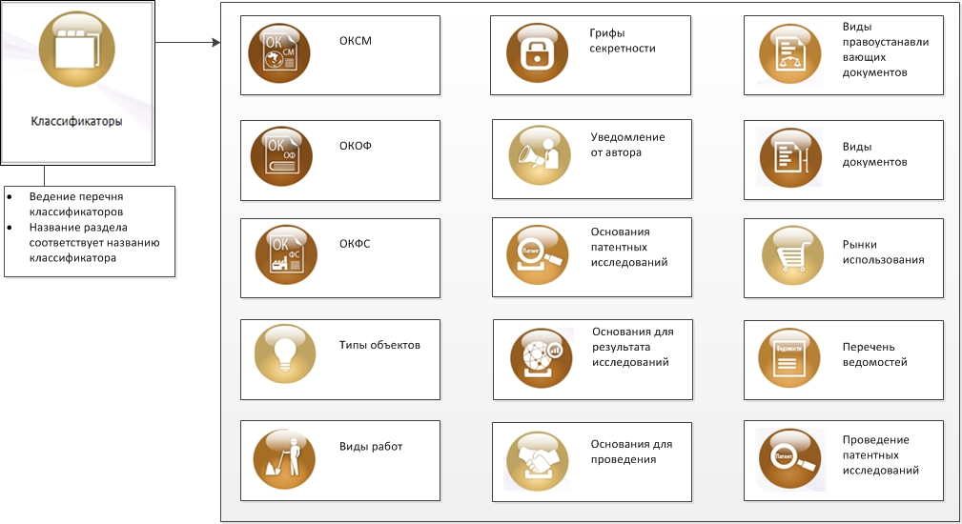
Рис. 5 – Подразделы раздела «Классификаторы»
Раздел «Поиск»
Раздел предоставляет пользователю доступ к процедуре поиска. Пункт меню используется для оперативного поиска необходимой информации. Подразделы раздела «Поиск» представлены на рис.6.
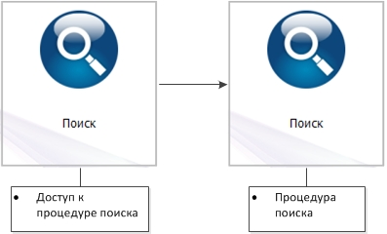
Рис. 6 – Подразделы раздела «Поиск»
Раздел «Администрирование»
Данный раздел доступен только привилегированным пользователями, в нем содержатся справочники и разделы, необходимые для настройки ПК «Мелисса-ОИС», которые представлены в пунктах меню. Описание раздела «Администрирование» изложено в «Руководстве системного программиста».

Тема 3. Основные принципы работы с программой.

Вопрос 1. Запуск и вход в ПК
Работа с ПК «Мелисса-ОИС», начинается с запуска двойным щелчком левой клавиши мыши (ЛКМ) по ярлыку программы на рабочем столе (рис. 7).
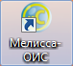
Рис. 7 – Ярлык ПК «Мелисса ОИС»
После запуска программы необходимо выбрать параметры подключения и авторизоваться в появившемся диалоговом окне (рис. 8).
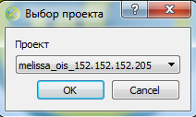
Рис. 8 – Выбор параметров подключения
Выбор параметров подключения (производится перед авторизацией) осуществляется в соответствующем диалоговом окне.
При наличии нескольких вариантов подключения, в правой части поля появится значок , при нажатии на который ЛКМ можно ознакомиться со списком доступных вариантов подключения (рис. 9).
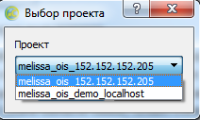
Рис. 9 – Выбор параметров подключения
Выбор параметра подключения осуществляется нажатием на него ЛКМ. После выбора подключения необходимо нажать кнопку «ОК» (рис. 10).
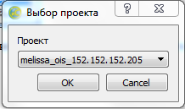
Рис. 10 – Выбор параметров подключения
Если подключение к выбранному проекту, возможно, откроется окно авторизации в проекте (рис. 11).
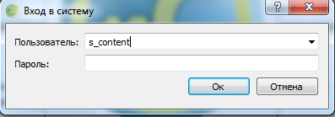
Рис. 11 – Окно авторизации
Аналогично окну настроек подключения, в окне авторизации необходимо выбрать имя пользователя из списка, либо ввести его вручную и набрать пароль.
Имя пользователя вводится в поле «Пользователь», пароль вводится в поле «Пароль» (рис. 12).
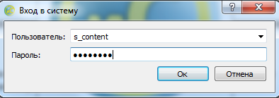
Рис. 12 – Окно авторизации «Вход в систему»
После ввода имени пользователя и пароля необходимо нажать кнопку «ОК».
Если подключение прошло успешно, на экране появится главное окно программы (рис. 13), в противном случае процесс авторизации необходимо повторить.
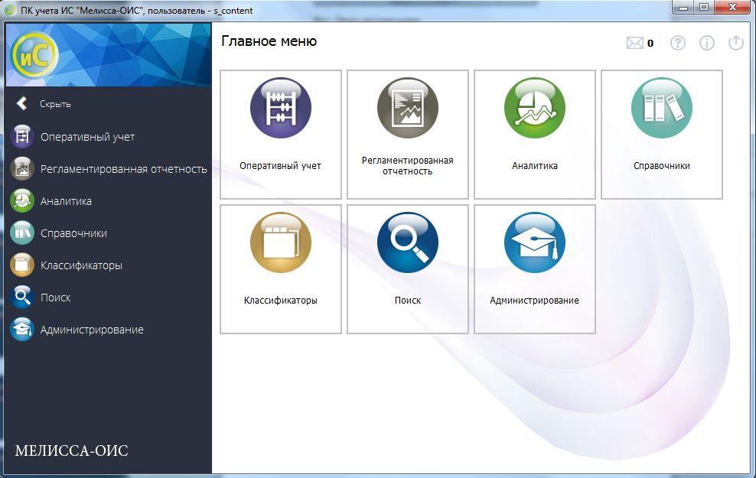
Рис. 13 – Главное окно программы

Вопрос 2. Главный интерфейс (структура, способ навигации, организация разделов, назначение кнопок
интерфейса)
Главное окно программы включает в себя следующие компоненты:
- информационные кнопки: «Справка», «Информация», «Завершение работы» (рис. 14);
Рис. 14 – Информационные кнопки: «Справка», «Информация»,
«Завершение работы»
а) при нажатии на кнопку «Справка» открывается диалоговое окно «Справка», в котором представлена справочная информация о программе
(рис. 15);
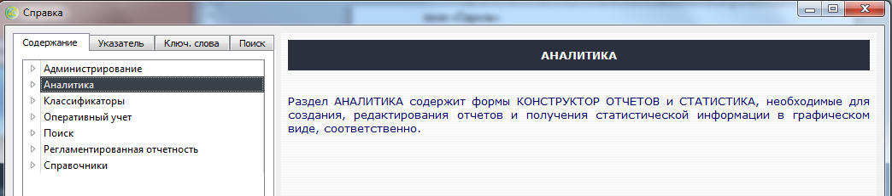
Рис. 15 – Диалоговое окно «Справка»
б) при нажатии на кнопку «Информация» открывается окно «Информация о программе» (рис. 16).
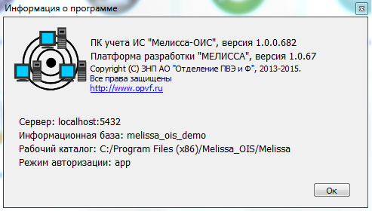
Рис. 16 – Окно «Информация о программе»
При этом в окне доступна следующая информация:
- параметры подключения (база, сервер);
- рабочий каталог;
- режим авторизации;
- информация о разработчике ПК;
в) при нажатии на кнопку «Завершение работы» открывается диалоговое окно для выхода из программы;
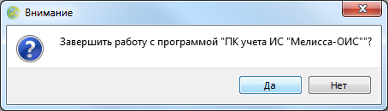
Рис. 17 – Диалоговое окно для выхода из программы
2) кнопка «Уведомления», при нажатии на которую осуществляется доступ к календарю с уведомлениями (рис. 18, рис. 19). При наличии уведомлений вместо «0» пишется количество уведомлений;
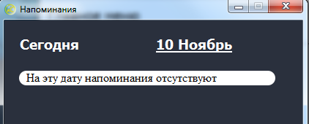
Рис. 18 – Календарь на день
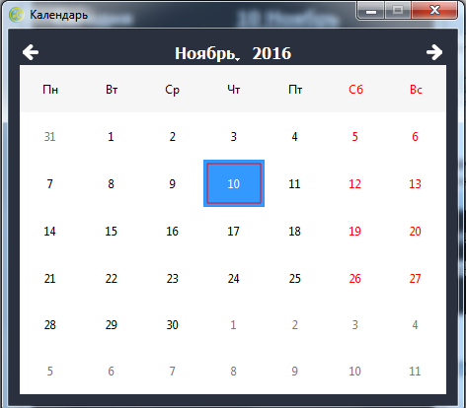
Рис. 19 – Календарь на месяц
3) разделы программы (см. рис. 13), которые предназначены для группировки основных функций программы и доступа к ним. Для перехода в раздел необходимо установить на него курсор и нажать ЛКМ.
Каждый раздел программы содержит набор функций, в соответствии со своей спецификой (рис. 20).
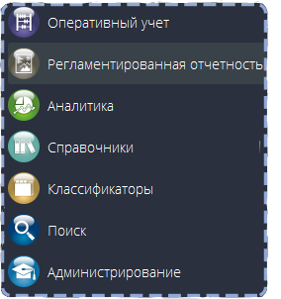
Рис. 20 – Разделы программы
4) подразделы программы, например, (рис. 21).
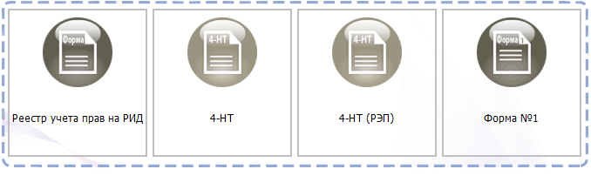
Рис. 21 – Подразделы раздела программы «Регламентированная отчетность»
Каждый раздел программы содержит подразделы, каждый из которых отвечает за определенную функцию. Для перехода в подраздел необходимо установить на него курсор и нажать ЛКМ;
5) путь – строка ссылок (рис. 22).
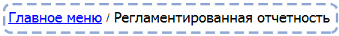
Рис. 22 – Путь – строка ссылок
Вспомогательный элемент, находится в верхней части экрана, предназначен для облегчения навигации по программе. Показывает раздел и подраздел, в котором находится пользователь.
Если название раздела/подраздела выделено синим цветом и подчеркиванием, то можно перейти в него нажатием ЛКМ;
6) кнопка «Скрыть» (рис. 23).
Рис. 23 – Кнопка «Скрыть»
При нажатии скрывает названия разделов программы, оставляя только пиктограммы (значки разделов). Кнопка создана для эргономичного воспроизведения данных программного комплекса на экране.
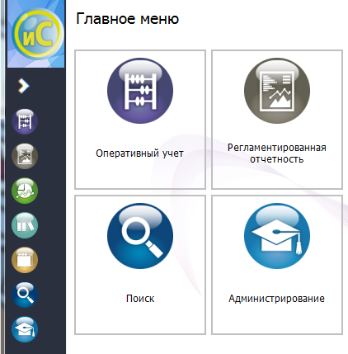
Рис. 24 – Главное окно со скрытыми разделами программы
Нажатие кнопки «Показать» восстановит первоначальный вид разделов.

Вопрос 3. Модуль «Справка»
Открытие диалогового окна «Справка» возможно из главного меню, а также из справочников нажатием ЛКМ на значок «Справка», например, (рис. 25).
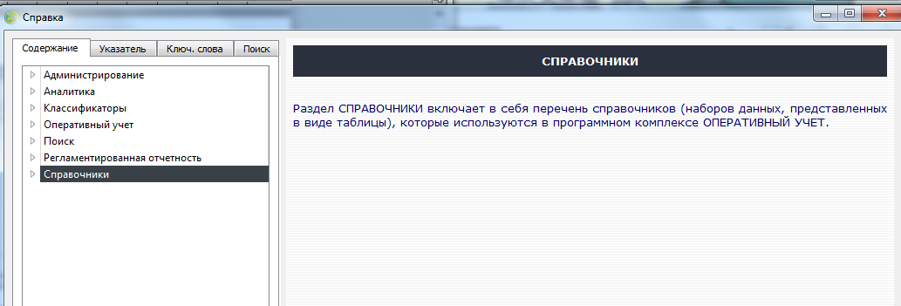
Рис. 25 – Раздел «Справочники» окна «Справка»
Справка состоит из четырех разделов: «Содержание», «Указатель», «Ключ. слова», «Поиск».
Раздел «Содержание» позволяет найти необходимую справочную информацию, путем поиска ее по представленному содержанию (рис. 26).
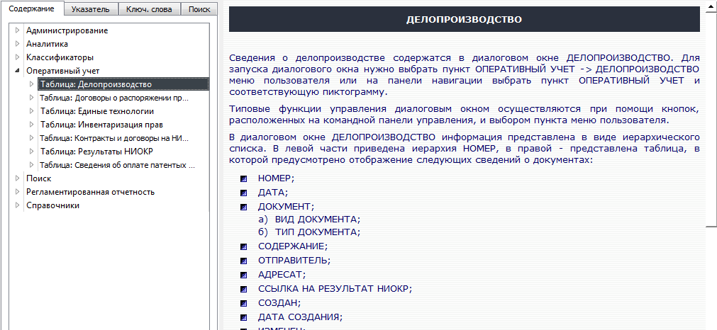
Рис. 26 – Поиск справочной информации по содержанию
Раздел «Указатели» позволяет искать справочную информацию по указателям (рис. 27). Также в разделе доступен поиск.
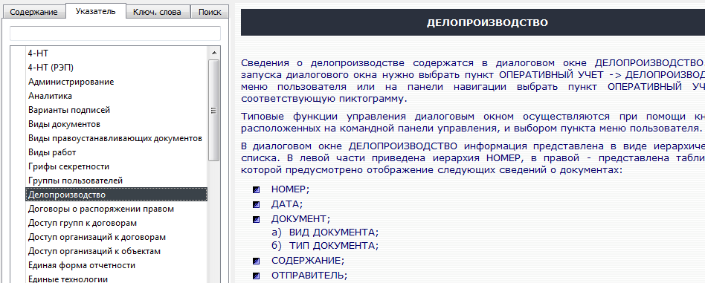
Рис. 27 – Раздел «Указатель» диалогового окна «Справка»
В разделе «Ключ. слова» реализована функция поиска по ключевым словам.
Раздел «Поиск» аналогичен поиску по ключевым словам, однако поиск осуществляется не только по перечню ключевых слов, но и по заголовкам и текстам файлов справки (рис. 28).
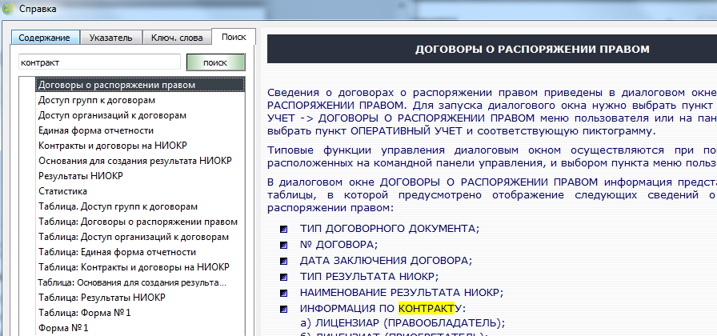
Рис. 28 – Раздел «Поиск» диалогового окна «Справка»

Вопрос 4. Модуль «Напоминания»
Раздел «Напоминания» предназначен для напоминания пользователю о событиях в системе, связанных с необходимостью внесения изменений в базу данных:
- истечение сроков полезного использования;
- необходимости осуществления платежей за выдачу и продление срока действия и др.;
- отправки заявок, связанных с разделом «Делопроизводство».
В программе реализованы следующие типы напоминаний:
- «Делопроизводство» («Делопроизводство»);
- «Уплата годовой пошлины» («Результат НИОКР»);
- «Информация для форм» («Результат НИОКР»);
- «Другой» («Результат НИОКР»);
- «Сведения о заключенных договорах» («Сведения о заключенных договорах»);
- «Уплата годовой пошлины» («Сведения о платежах за выдачу и продление срока действия»);
- «Оплата иных пошлин» («Сведения о платежах за выдачу и продление срока действия»);
- «Другое» («Сведения о платежах за выдачу и продление срока
действия»).
О наличии текущих напоминаний сигнализирует значок , цифра показывает количество уведомлений на текущую дату.
При нажатии на значок откроется окно с описанием напоминаний
(рис. 29).
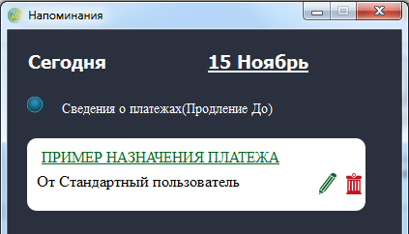
Рис. 29 – Напоминание на текущую дату
Кнопка «Редактировать» позволяет редактировать текущее напоминание. При нажатии на нее открывается диалоговое окно «Напоминания» ().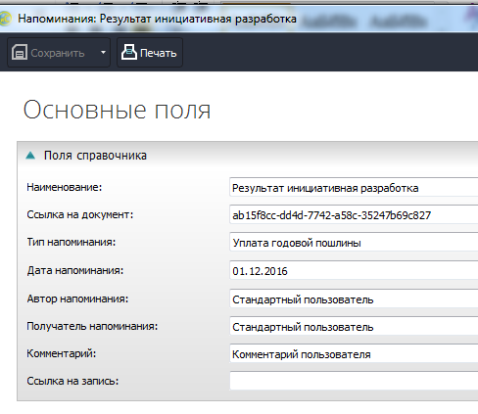
Рис. 30 – Диалоговое окно «Напоминания»
В диалоговом окне можно изменить название напоминания, ссылку на документ, тип напоминания, дату и комментарий к напоминания.
Кнопка «Удалить» в строке позволяет удалить выбранный элемент.
При нажатии на название документа откроется форма документа, к которому привязано напоминание.
Добавление и просмотр напоминаний осуществляются через форму соответствующих элементов (рис. 31).
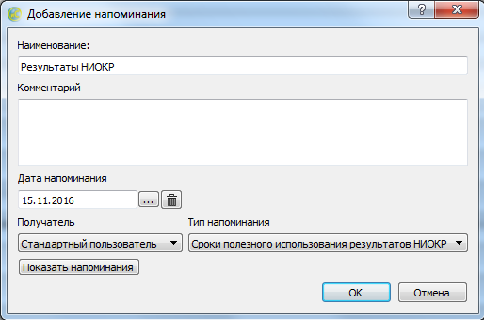
Рис. 31 – Настройка напоминания
Добавление выполняется нажатием кнопки , просмотр осуществляется нажатием кнопки .
В настройке можно указать получателя, дату и тип напоминания (в зависимости от выбранной формы, может быть несколько типов), а также написать комментарий к напоминанию.

Вопрос 5. Понятие «Справочник» (на примере справочника «Организации»)
Справочник – программный модуль, представляющий собой пользовательский интерфейс для работы с данными, в ПК «Мелисса-ОИС» справочники используются в разделах: «Оперативный учет», «Справочники», «Классификаторы», а также других разделах ПК.
Справочники могут отличаться по структуре (наличию или отсутствию элементов панели управления, набором полей), в зависимости от разделов программы, в которых они используются, между тем, принципы работы с ними одинаковые.
Данный программный модуль представляет собой таблицу, которая используется для оперативного поиска необходимых элементов, а также просмотра значений основных параметров этих элементов.
Табличный вид справочника без иерархии будем называть «Справочник-список». Справочник с несколькими уровнями вложенности будем называть «Справочник-дерево».
Примером справочника-списка может служить справочник «Результаты НИОКР» (рис. 32), справочника-дерева – «Контракты и договоры на НИОКР» (рис. 33).
Представление справочника-дерева в виде справочника-списка (без учета уровней вложенности), возможно нажатием кнопки «Отображать в виде списка» на панели управления справочника (рис. 34).
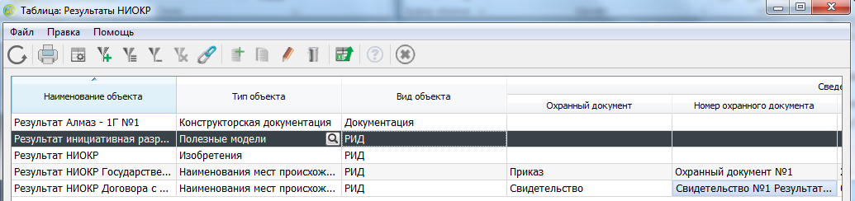
Рис. 32 – Справочник-список – «Результаты НИОКР»
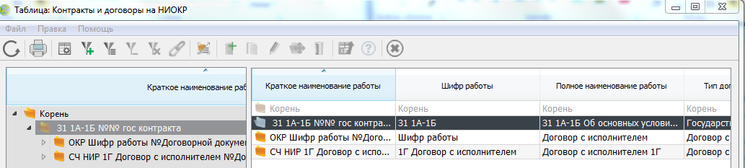
Рис. 33 – Справочник-дерево – «Контракты и договоры на НИОКР»
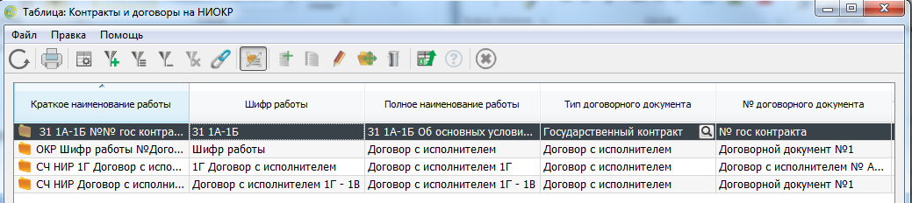
Рис. 34 – Представление в виде справочника-списка – «Контракты и
договоры на НИОКР»
Внешний вид панели управления справочника приведен на рис. 35.
Рис. 35 – Панель управления справочника
Перечень кнопок и функций панели управления справочника приведен в таблице 1.
Таблица 1 – Перечень кнопок панели управления
Кнопка | Наименование кнопки |  | Реализуемая функция
 | «Обновить» |  | Обновление информации из БД в диалоговом окне
 | «Печать» |  | Формирование печатного документа
 | «Установить поля для отображения» |  | Настройка полей таблицы, отображаемой в диалоговом окне
 | «Выбор дополнительного фильтра» |  | Настройка дополнительного фильтра
 |  | «Выбор фильтра» | Настройка условий отбора записей

Окончание таблицы 1
Кнопка | Наименование кнопки |  | Реализуемая функция
 |  | «Выбор фильтра по текущему значению» | Настройка условий отбора записей по текущему значению
 |  | «Очистить фильтр» | Снятие условий отбора по значениям
 |  | «Поиск ссылок на запись» | Поиск ссылок на текущую запись
 |  | «Отображать в виде списка» | Отображение информации диалогового окна в виде линейного списка
 |  | «Добавить» | Добавление новой записи
 |  | «Добавить копированием» | Добавление копии выделенного объекта
 |  | «Редактировать» | Переход в режим изменения текущей записи
 |  | «Просмотр» | Просмотр сведений текущей записи
 |  | «Переместить» | Перемещение записи из одного узла в другой
 |  | «Удалить» | Удаление текущей записи
 |  | «Выгрузка в Excel» | Выгрузка информации в формат Excel
 |  | «Справка» | Отображение справки
 |  | «Закрыть» | Закрытие окна справочника.

Описание функций кнопок панели управления приведено далее:
1) кнопка «Обновить» используется для обновления записей таблицы. ПК «Мелисса-ОИС» взаимодействует с базой данных, к базе возможен одновременный доступ нескольких пользователей, следовательно, информация непрерывно изменяется.
Для получения актуальных данных используется кнопка «Обновить»;
2) кнопка «Печать» служит для создания печатной формы выбранного элемента справочника.
Нужно отметить, что у документа может быть несколько печатных форм, в данном случае необходимо выбрать искомую;
3) кнопка «Установить поля для отображения» позволяет установить набор полей для удобства использования табличного вида справочника;
4) кнопка «Выбор дополнительного фильтра» позволяет настроить параметры отбора для полей из дополнительного фильтра;
5) кнопка «Выбор фильтра» позволяет настроить параметры отбора записей для отображения;
6) кнопка «Выбор фильтра по текущему значению» позволяет быстро установить фильтр для выделенного поля. Остаются только записи, у которых значение выделенного поля совпадает со значением того же поля в выбранной записи.
Примечание. Выделение записи справочника или поля осуществляется ЛКМ, при этом строка записи подсвечивается темным цветом (рис. 36).
Рис. 36 – Пример выделенной строки
Выделенное поле дополнительно обозначается пунктиром (
рис. 37);
Рис. 37 – Пример выделенного поля
7) кнопка «Очистить фильтр» отменяет используемые в данный момент фильтры;
8) кнопка «Поиск ссылок на запись» используется для поиска связанных элементов, например, результатов НИОКР, связанных с государственным контрактом, авторов, связанных с результатами НИОКР и т.д.;
9) кнопка «Отображать в виде списка» предназначена для переключения между режимами отображения «Список» и «Дерево» в иерархическом справочнике.
Представление в виде списка необходимо пользователям, имеющим доступ к договорам нижнего уровня, но не имеющим доступа к вышестоящим. При показе в виде дерева элементы, к которым у пользователя нет доступа, будут скрыты, следовательно, скрыты будут и нижестоящие документы, даже если доступ к ним есть;
10) кнопка «Добавить» используется для создания новой записи справочника. После нажатия открывается экранная форма нового элемента;
11) кнопка «Добавить копированием» используется для создания копии выделенного элемента;
12) кнопка «Редактировать» используется для редактирования записи;
13) кнопка «Просмотр» предназначена для открытия экранной формы элемента без возможности изменения данных;
14) кнопка «Переместить» доступна в иерархическом справочнике, позволяет перемещать элементы между различными уровнями иерархии;
15) кнопка «Удалить» предназначена для удаления выделенного элемента.
Примечание. Если элемент справочника связан с другими элементами, удаление завершится ошибкой. В этом случае необходимо сначала удалить связанные элементы.
Для быстрого поиска связанных элементов можно воспользоваться кнопкой «Поиск ссылок на запись»;
16) кнопка «Выгрузка в Excel» предназначена для выгрузки данных, представленных в табличном виде справочника в файл Excel;
17) кнопка «Справка» предоставляет доступ к справке;
18) кнопка «Закрыть» предназначена для закрытия текущего окна справочника.
Редактирование и создание новых элементов осуществляется посредством взаимодействия пользователя с экранными формами.
Переход к экранной форме (далее «форма») элемента справочника осуществляется нажатием кнопки «Редактировать», либо двойным щелчком ЛКМ. Пример экранной формы приведен на рис. 38.
Форма содержит полный перечень параметров элемента, данные о связанных элементах, а также предоставляет доступ к созданию напоминаний, выводу на печать печатных форм.
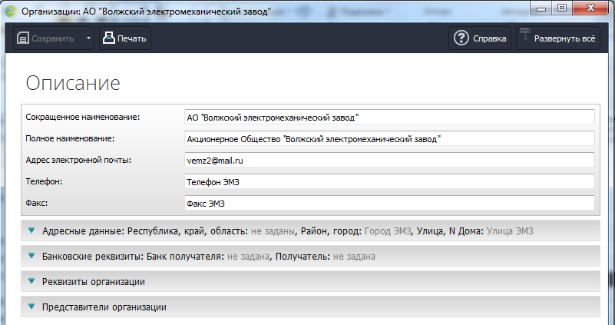
Рис. 38 – Пример экранной формы
Редактирование параметров элемента производится посредством работы с полями.
Поле – элемент экранной формы, значение которого соответствует значению соответствующего атрибута элемента, соответствующего экранной форме.
По типам данных поля делятся на:
- текстовые;
- целочисленные;
- числовые;
- выбор из списка значений;
- дата;
- ссылочные.
Изменение значения поля осуществляется путем выбора поля нажатием на него ЛКМ и последующим редактированием данных при помощи клавиатуры либо выбором варианта из списка значений.
При работе с полями могут использоваться вспомогательные кнопки. Перечень вспомогательных кнопок приведен в таблице 2.
Таблица 2 – Перечень вспомогательных кнопок
Кнопка | Наименование кнопки | Реализуемая функция
 | «Раскрывающийся список» | Раскрытие выпадающего списка для выбора требуемого значения
 | «Выбрать» | Обращение к справочникам и журналам для выбора выбранного объекта. Ссылочное поле
 | «Просмотр» | Для просмотра элемента, ссылка на который выбрана в качестве значения ссылочного поля
 | «Очистить поле» | Удаление текущего значения поля
 | «Добавить поле» | В случае необходимости ввода набора значений
 | «Удалить поле» | Удаление текущего поля, в случае наличия набора значений

Сохранение изменений выполняется нажатием кнопки «Сохранить», расположенной в верхней части (области управляющих кнопок) формы элемента.
Помимо сохранения, имеется возможность изменения статуса документа, создания и редактирования напоминаний, экспорта в СД РИД, графического просмотра.
Полный перечень кнопок области управляющих кнопок формы элемента приведен в таблице 3.
Таблица 3 – Перечень кнопок области управляющих кнопок формы элемента
Кнопка |  | Наименование кнопки | Реализуемая функция
 |  | «Сохранить» | Сохранение внесенных изменений в БД
 |  | «Сохранить и закрыть» | Сохранение внесенных изменений в БД и закрытие окна
 |  | «Печать» | Формирование печатного документа
 |  | «Развернуть все» | Развертывание тематических блоков для отображения всей информации по ним
 |  | «Свернуть все» | Свертывание тематических блоков (представляются только названия тематических блоков)
 |  | «Графический просмотр» | Загрузка окна просмотра объекта в графическом представлении
 |  | «Настройка пути к СД РИД» | Настройка пути к СД РИД
 |  | «Передать СД РИД» | Передача информация по форме № 1 в программу СД РИД

Окончание таблицы 3
Кнопка | Наименование кнопки | Реализуемая функция
 | «Добавить напоминание» | Добавление напоминания
 | «Показать напоминания» | Отображение списка напоминаний
 | «Сохранить как…» | Сохранение файла в необходимую директорию и с выбранным форматом
 | «Статус документа» | Выбор статуса документа

Помимо полей на форме также могут находиться табличные части
(рис. 39). Табличные части предназначены для хранения и редактирования однотипных элементов.
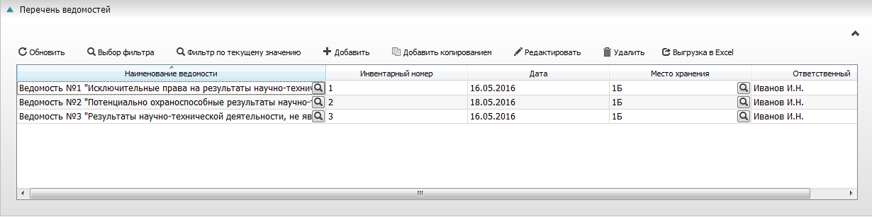
Рис. 39 – Пример табличной части формы элемента
Например, табличная часть, приведенная на рис. 39 предназначена для хранения перечня ведомостей об инвентаризации прав.
Табличные части могут также содержать ссылки связанные документы. Редактирование значений элементов таких табличных частей производится в отдельном окне – экранной форме элемента, на который ссылается запись табличной части (рис. 40).
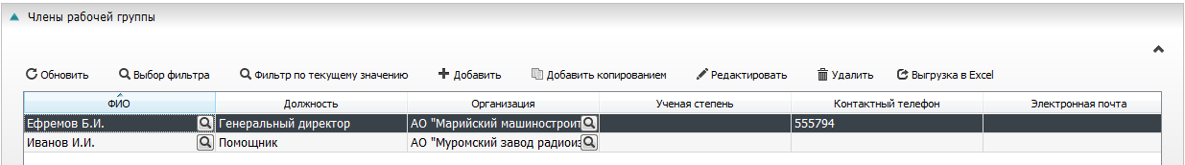
Рис. 40 – Пример виртуальной табличной части
Например, табличная часть «Члены рабочей группы» (см. рис. 40) ссылается на справочник «Физические лица», при редактировании элементов табличной части происходит редактирование записей справочника «Физические лица» на который они ссылаются.
Принцип работы с табличными частями аналогичен принципу работы со справочниками, однако кнопки управления выглядят по-другому. Перечень кнопок управления табличной части формы элемента приведен в таблице 4.
Таблица 4 – Перечень кнопок управления табличной части формы элемента
Кнопка | Наименование кнопки | Реализуемая функция
 | «Обновить» | Обновление информации в табличной части
 | «Установить поля для отображения» | Настройка полей для отображения
 | «Выбор фильтра» | Настройка параметров фильтра
 | «Фильтр по текущему значению» | Установка фильтра по значению выделенного поля
 | «Добавить» | Создание новой записи
 | «Редактировать» | Редактирование выбранной записи
 | «Удалить» | Удаление выбранной записи

Вопрос 6. Вспомогательные объекты (справочники и классификаторы)
В процессе работы с ПК «Мелисса-ОИС» пользователь зачастую использует однотипную информацию: данные о физических лицах (фамилия, имя, отчество, место работы, контактные данные), данные об организациях (адрес, контактные данные, реквизиты).
Для уменьшения количества времени, затрачиваемого на заполнения этих полей, в системе введены справочники, которые хранят в себе однотипную информацию. Перечень справочников, используемых в ПК «Мелисса-ОИС» приведен в таблице 5.
Таблица 5 – Перечень справочников, используемых в ПК «Мелисса-ОИС»
Название справочника | Описание справочника
«Организации» | Информация об организациях
«Физические лица» | Данные о физических лицах
«Перечень ФЦП» | Список всех Федеральных целевых программ
«Варианты подписей» | Список подписей с указанием должностных лиц (используются для создания подписей в печатных формах)

Справочник «Организации» имеет следующую структуру, приведенную в таблице 6.
Таблица 6 – Структура справочника «Организации»
Наименование раздела | Наименование поля
«Основной» | «Сокращенное наименование»
 | «Полное наименование»
 | «Адрес электронной почты»
 | «Телефон»
 | «Факс»
«Адресные данные» | «Юридический адрес»
 | «Страна»
 | «Почтовый индекс»
 | «Район, республика, край, область»
 | «Город, населенный пункт»
 | «Улица, № дома»
 | «Почтовый адрес» (при несовпадении с юридическим)
 | «Страна»
 | «Почтовый индекс»
 | «Район, республика, край, область»
 | «Город, населенный пункт»
 | «Улице, № дома»
«Банковские реквизиты» | «Банк»
 | «БИК»
 | «Корреспондентский счет»
 | «Расчетный счет»
«Реквизиты организации» | «Наименование министерства (ведомства), в ведение которого находится организация»
 | «Веб-сайт»
 | «ИНН»
 | «КПП»
 | «ОКПО»
 | «ОКАТО»
 | «ОКФС»
 | «Код ОКФС»
 | «ОКВЭД»
 | «ОГРН»
 | «ОКОПФ»

Окончание таблицы 6
 | «ОКОГУ»
«Представители организации» | «Виртуальная табличная часть»
 | «ФИО»
 | «Фамилия»
 | «Имя»
 | «Отчество»
 | «Должность»
 | «Телефон»
 | «Электронная почта»

Справочник «Физические лица» имеет следующую структуру, приведенную в таблице 7.
Таблица 7 – Структура справочника «Физические лица»
Наименование раздела | Наименование поля
«Основной» | «Страна»
 | «ФИО (Представление для подписи)»
 | «Должность»
 | «Организация»
 | «Фамилия»
 | «Имя»
 | «Отчество»
 | «e-mail (раб.)»
 | «Телефон (раб.)»
 | «Ученая степень»

Справочник «Перечень ФЦП» имеет следующую структуру, приведенную в таблице 8.
Таблица 8 – Структура справочника «Перечень ФЦП»
Наименование раздела | Наименование поля
«Основной» | «Наименование»
 | «Полное наименование»
 | «Комментарий»

Справочник «Варианты подписей» имеет следующую структуру, приведенную в таблице 9.
Таблица 9 – Структура справочника «Варианты подписей»
Наименование раздела | Наименование поля
«Основной» | «Наименование»
«Табличные части» | «Табличная часть «Список подписей»
 | «Номер»
 | «Должность»
 | «ФИО»

Для упрощения ввода однотипных данных, а также для хранения и использования в программе словарей (ОКОФ, ОКСМ, ОКФС) в программе используются классификаторы.
Структура и принцип работы классификаторов аналогичен справочнику, разница лишь в том, что данные, хранимые в классификаторах, недоступны для редактирования стандартному пользователю.
В программе заведены следующие классификаторы, перечень которых приведен в таблице 10.
Таблица 10 – Перечень классификаторов, используемых в ПК «Мелисса-ОИС»
Название классификатора | Описание
«ОКСМ» | Общероссийский классификатор стран мира
«ОКОФ» | Общероссийский классификатор основных фондов
«ОКФС» | Общероссийский классификатор форм собственности
«Типы объектов» | Типы результатов научно-исследовательской и опытно-конструкторской работы
«Виды работ» | Виды работ контрактов и договоров с исполнителями/соисполнителями
«Грифы секретности» | Грифы секретности, используемые в программе
«Уведомления от автора» | Статусы уведомлений от автора
«Основания патентных исследований» | Возможные основания для проведения патентных исследований
«Основания для создания результата НИОКР» | Возможные основания для создания результата НИОКР
«Основания для проведения» | Возможные основания для проведения инициативной разработки и инвентаризации прав
«Виды правоустанавливающих документов» | Виды правоустанавливающих(охранных) документов результатов НИОКР
«Виды документов» | Признак входящего/исходящего документа для делопроизводства
«Рынки использования» | Виды рынков использования
«Перечень ведомостей» | Перечень ведомостей для инвентаризации прав
«Проведение патентных исследований» | Признаки проведения патентных исследований результатов НИОКР

Вопрос 7. Механизм фильтрации
Для настройки условий отбора записей используются фильтры.
Главная задача фильтров – выделить целевую информацию, среди всего множества элементов.
Задача выполняется посредством наложения критериев на множество элементов, что позволяет сузить круг результатов поиска.
Фильтры доступны для использования во всех справочниках программы, а также в табличных и виртуальных табличных частях.
Кнопки панели управления, соответствующие фильтрам приведены на рис. 41.
Рис. 41 – Кнопки фильтров
Диалоговое окно «Выбор фильтра» содержит перечень объектов для задания значений параметров, в соответствии с которыми будет выполнен запрос на выборку записей из БД и формирование списка (рис. 42).
Количество критериев в настройке фильтра зависит от количества полей в справочнике, либо табличной части. В зависимости от типа поля, возможными условиями для каждого критерия будут являться: «Содержит», «Не содержит», «Равно», «Не равно», «Между».
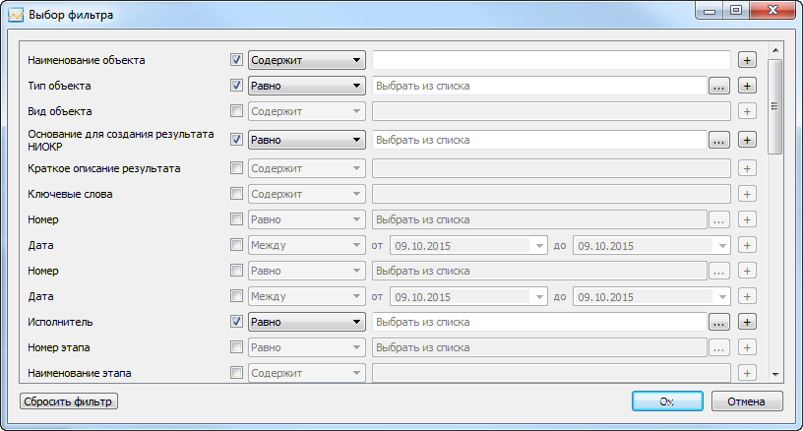
Рис. 42 – Окно настройки фильтра
Выбор объектов осуществляется включением переключателя множественного выбора . Значения параметров выбираются из раскрывающегося списка или календаря, которые активизируются при нажатии на область , задаются в соответствующих диалоговых окнах при нажатии на область или вводятся непосредственно с клавиатуры.
Фильтры могут накладываться на одно или несколько полей, также предусмотрена возможность наложения нескольких критериев отбора на одно поле.
Для добавления дополнительных критериев используется кнопка «Добавить», для удаления – «Удалить».
При заданном фильтре к названиям отфильтрованных колонок добавляется слово «[фильтр]».
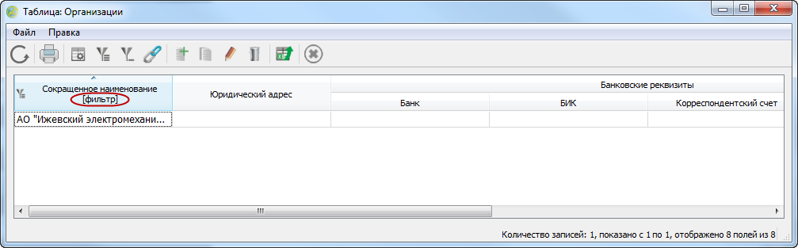
Рис. 43 – Фильтр
При нажатии на кнопку действие заданных условий отбора прекращается, и все заданные фильтры автоматически отключаются.

Раздел 2. Оперативный учет

Тема 4. Контракты и договоры на НИОКР

Вопрос 1. Предназначение
Ведение контрактов и договоров на НИОКР осуществляется в разделе «Оперативный учет», подразделе «Контракты и договоры на НИОКР».
Раздел предоставляет пользователю возможность заводить информацию о государственных контрактах, договорах с исполнителями/соисполнителями и редактировать уже имеющуюся информацию.

Вопрос 2. Структура справочника, взаимосвязь нижестоящих и вышестоящих договорных документов
Контракт не является обособленным элементом и связан с другими элементами программы, совместно с этими элементами они представляют связанную структуру данных.
Перед тем как начинать работу с разделом, необходимо понимать, как реализована взаимосвязь между элементами.
В ПК «Мелисса ОИС» реализованы следующие типы документов:
- «Договорные документы»:
а) «Государственный контракт»;
б) «Договор с исполнителем»;
в) «Контракт»;
2) «Результаты НИОКР»:
а) «РИД»;
б) «Документация»;
в) «Материальные ценности»;
3) «Единые технологии»;
4) «Договоры о распоряжении правом»;
5) «Сведения об оплате патентных пошлин»;
6) «Инвентаризация прав»;
7) «Заявки по делопроизводству»:
а) «Исходящие»;
б) «Входящие».
Главным звеном в этой цепочке данных является родительский государственный контракт, либо договор с исполнителем/соисполнителем.
Государственный контракт может быть связан с подчиненными договорами с соисполнителями, в этом случае появляется связь.
Договор с исполнителем, в свою очередь, может быть связан с нижестоящими договорами, причем количество вложенностей не ограничено (рис. 44).
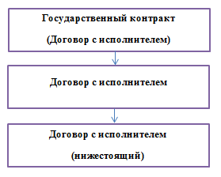
Рис. 44 – Связь Государственного контракта с договорами
Более того, мы знаем, что Государственный контракт может включать в себя дополнительные соглашения, в рамках него могут быть созданы результаты НИОКР, он может состоять из этапов, при этом результат НИОКР параллельно привязывается к этапу и имеет свои связи (рис. 45), например, со справочником «Авторы».
Связанные элементы:
Государственный контракт
(Договор с исполнителем)
Этапы
(Договор с исполнителем)
Документы и файлы
(Договор с исполнителем)
Дополнительные соглашения
(Договор с исполнителем)
Результаты НИОКР
(Договор с исполнителем)
Рис. 45 – Договорной документ
В результате получаем систему связей, ориентируясь на которую, будем создавать свой собственный контрольный пример. Создание примера начнем с государственного контракта.

Вопрос 3. Принципы ведения. Типы договорных документов. Основные реквизиты справочника. Этапы,
дополнительные соглашения
Создавать контракт будем пошагово, шаги будут пронумерованы:
- перейти в раздел «Оперативный учет» -> «Контракты и договоры на НИОКР»;
- нажать кнопку «Добавить»;
- после нажатия кнопки «Добавить» откроется экранная форма списка нового документа (рис. 46);
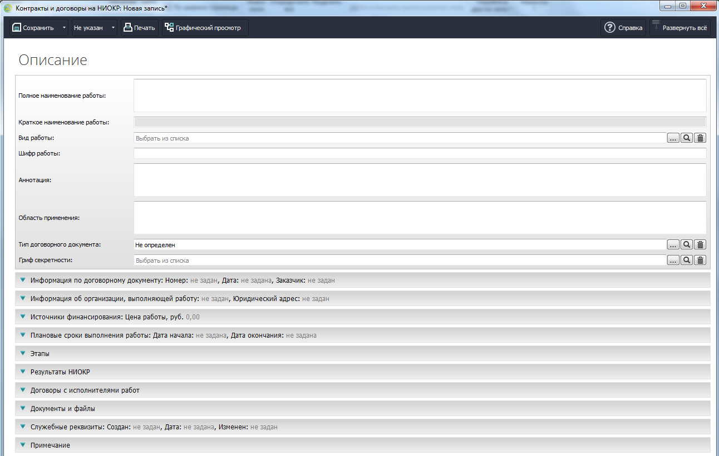
Рис. 46 – Экранная форма документа
- выбрать тип договорного документа (рис. 47), (рис. 48).
Рис. 47 – Пример поля выбора из справочника
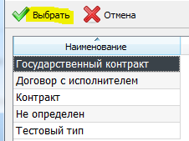
Рис. 48 – Фрагмент справочника «Типы договорных документов»
В зависимости от выбранного типа, будет доступен различный набор полей.
Если все выполнено правильно, тип договорного документа изменится на «Государственный контракт».
Рис. 49 – Заполненное поле «Тип договорного документа»
Стоит отметить, что по типу заполнения поля можно разделить на:
- необязательные (рис. 50).
Заполняются пользователем вручную, сохранение документа возможно без заполнения этих полей;
Рис. 50 – Пример необязательного поля
- обязательные (рис. 51).
Выделены рамкой красного цвета, заполняются вручную, сохранение документа невозможно без заполнения этих полей;
Рис. 51 – Пример обязательного поля
- вычислимые (рис. 50).
Выделены серым цветом, редактирование данных невозможно, заполняются автоматически;
Рис. 52 – Пример вычислимого поля
- последовательно заполнить поля основного раздела ГК (рис. 53);
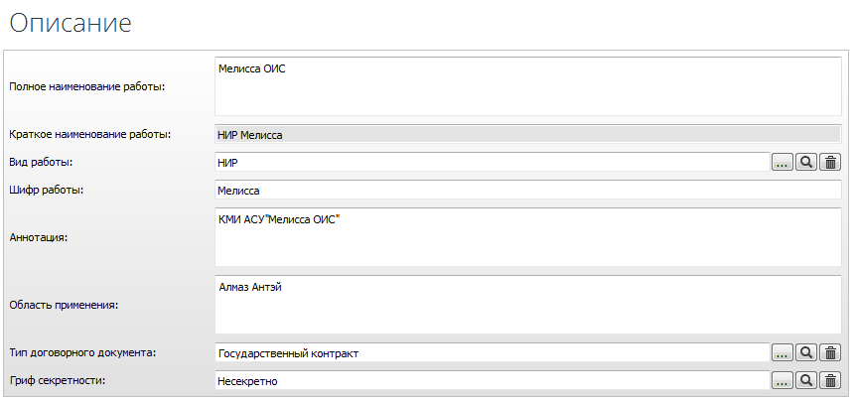
Рис. 53 – Заполнение полей основного раздела ГК
- заполнить разделы «Информация по договорному документу», «Информация об организации, выполняющей работу», «Основания выполнения работы» (рис. 54);
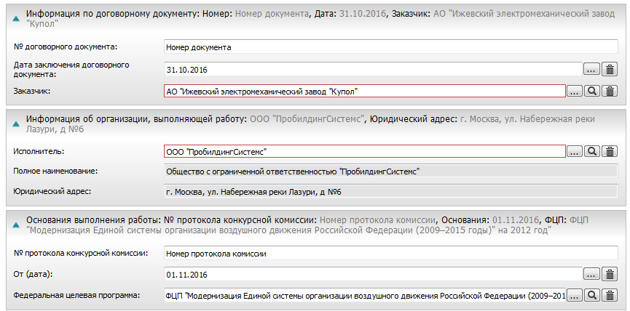
Рис. 54 – Заполнение полей разделов «Информация по договорному
документу», «Информация об организации, выполняющей работу»,
«Основания выполнения работы» ГК
- заполнить разделы «Информация о государственной регистрации», «Обязательства по правам на РИД», «Патентные исследования» (рис. 55);
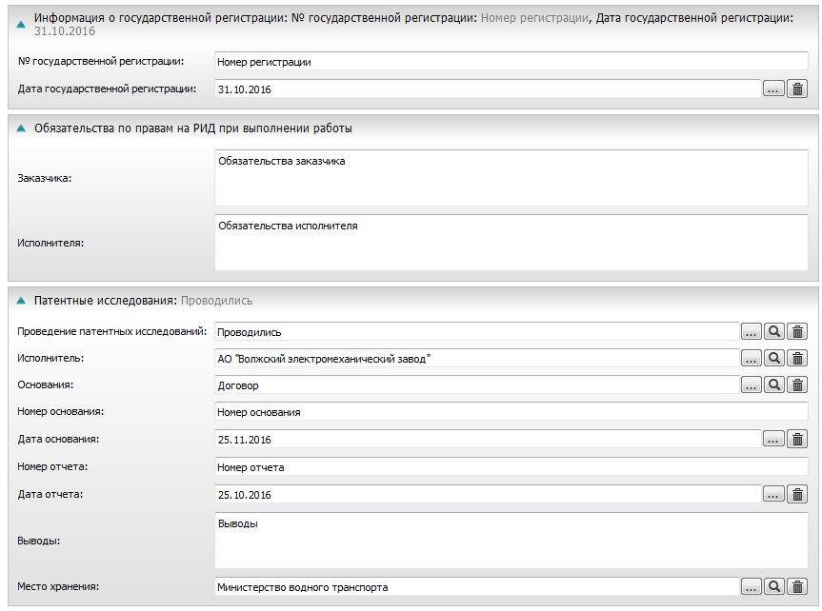
Рис. 55 – Заполнение полей разделов «Информация о государственной
регистрации», «Обязательства по правам на РИД»,
«Патентные исследования» ГК
- заполнить разделы «Источники финансирования» и «Плановые сроки выполнения работы» (рис. 56);
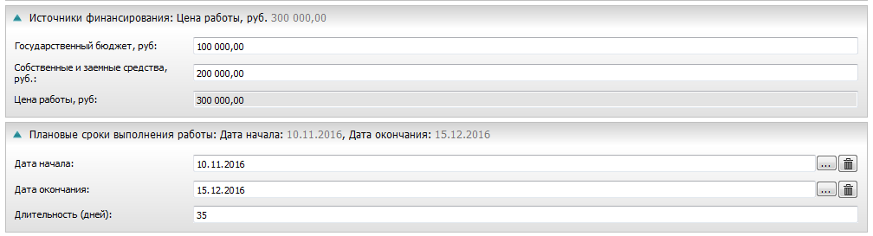
Рис. 56 – Заполнение полей разделов «Источники финансирования»,
«Плановые сроки выполнения работы» ГК
- оставшиеся разделы «Дополнительные соглашения», «Этапы», «Результаты НИОКР», «Договоры с исполнителями работ», «Документы и файлы» являются табличными и виртуальными табличными частями, для их заполнения необходимо сохранить документ. Сохранение изменений осуществляется нажатием кнопки , расположенной в области управляющих кнопок формы элемента.
- заполнить раздел «Дополнительные соглашения»:
  - создать новое дополнительное соглашение нажатием кнопки ;
  - заполнить реквизиты дополнительного соглашения (рис. 57);
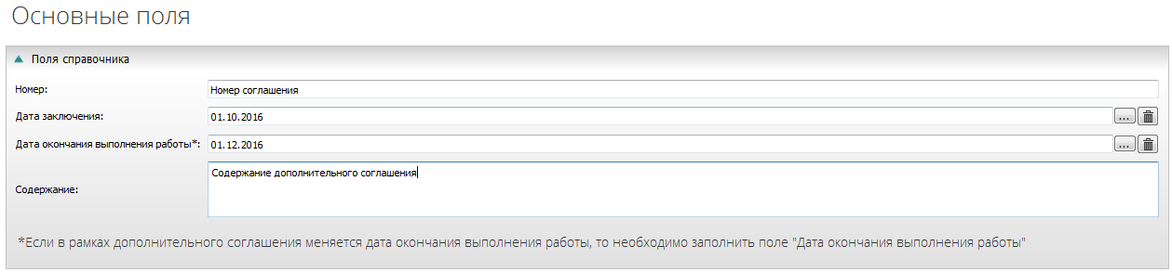
Рис. 57 – Заполнение полей дополнительного соглашения
к договорному документу
  - сохранить новое дополнительное соглашение по кнопке ;
  - проверить наличие новой записи в табличной части (рис. 58);
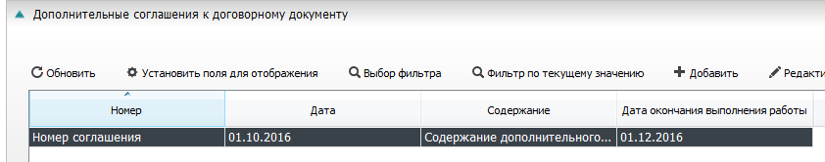
Рис. 58 – Добавленная запись в табличной части «Дополнительные
соглашения в договорному документу»
- заполнить раздел «Этапы»:
  - создать новый этап нажатием кнопки ;
  - заполнить поля и разделы нового этапа
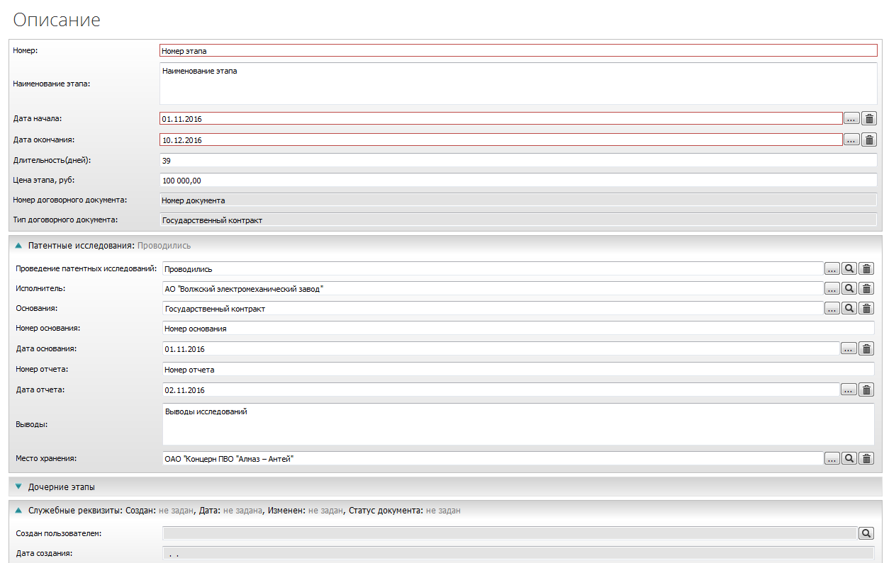
Рис. 59 – Заполнение полей раздела «Этапы»
  - сохранить изменения по кнопке ;
- заполнить раздел «Результаты НИОКР»:
  - создать новый результат НИОКР по кнопке ;
  - выбрать «Тип объекта». В зависимости от выбранного типа, набор доступных полей будет различен;
  - заполнить поля раздела «Результаты НИОКР»:
    - раздел «Договорной документ» заполнится автоматически, необходимо только выбрать этап, к которому привязан результат НИОКР (Рис. 60);
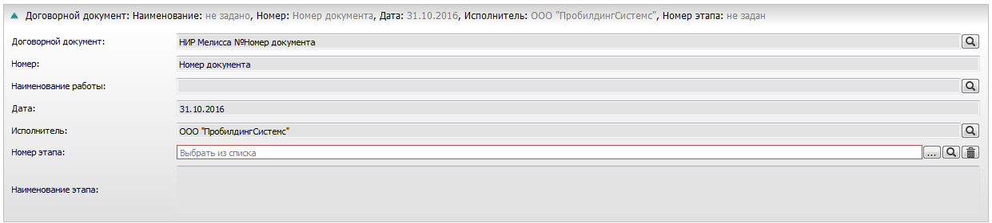
Рис. 60 – Заполнение полей раздела «Договорной документ»

    - раздел «Правообладатели» – табличная часть, при создании новых элементов экранная форма не открывается, ввод данных осуществляется непосредственно через таблицу.
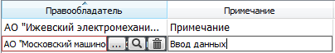
Рис. 61 – Заполнение полей табличной части «Правообладатели»
  - сохранить изменения в документе по кнопке ;
  - проверить наличие нового результата в таблице «Результаты НИОКР» (рис. 62).
Рис. 62 – Добавленная запись в табличной части «Результаты НИОКР»
Таким образом, мы создали государственный контракт, не связанный ни с одним договором с исполнителями/соисполнителями, аналогичный представленному на рисунке ранее.
Для того чтобы добавить нижестоящий договор с исполнителем/соисполнителем необходимо перейти в экранную форму родительского контракта, добавить новую запись в разделе «Договоры с исполнителями работ» (рис. 63).
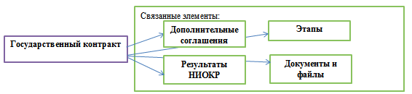
Рис. 63 – Связанные элементы ГК
Договор с исполнителем/соисполнителем создается аналогично Государственному контракту, разница лишь в том, что в разделе «Этапы» необходимо заполнить поле «Родительский этап» (рис. 64).
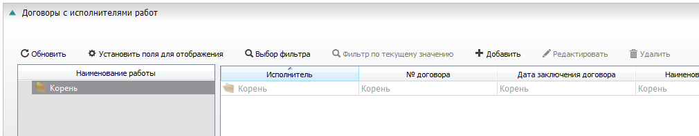
Рис. 64 – Заполнение поля «Родительский этап»
Получили следующую структуру (рис. 65):
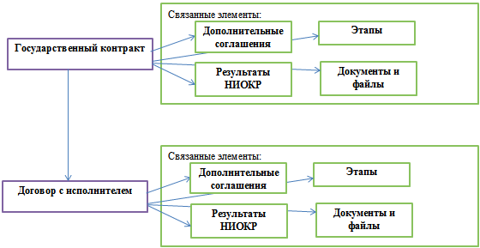
Рис. 65 – Структура связей созданных элементов

Вопрос 4. Графический просмотр
Посмотреть результат, а также наглядно увидеть связи между созданными элементами можно при помощи программного модуля «Графический просмотр» по кнопке .
Перед открытием графического просмотра необходимо настроить набор элементов и полей элементов для отображения. Элементы, которые необходимо показать, отмечаются при помощи переключателя множественного выбора (рис. 66).
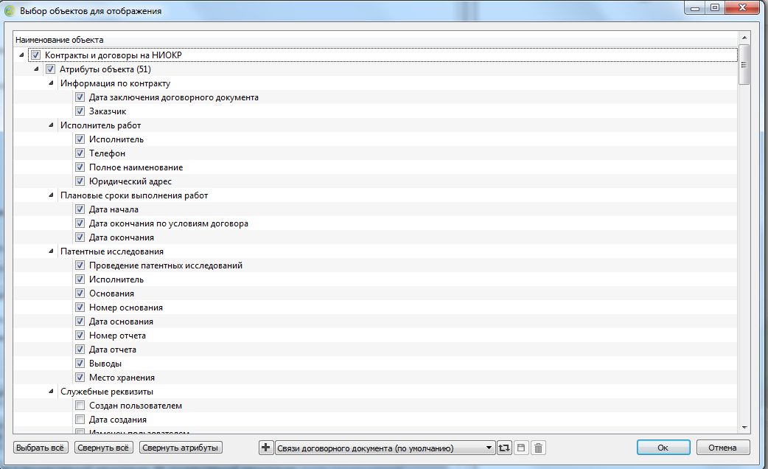
Рис. 66 – Диалоговое окно «Выбор объектов для отображения»
Сохранить настроенные параметры можно при помощи кнопки .
Вид программного модуля «Графический просмотр» приведен на рис. 67.

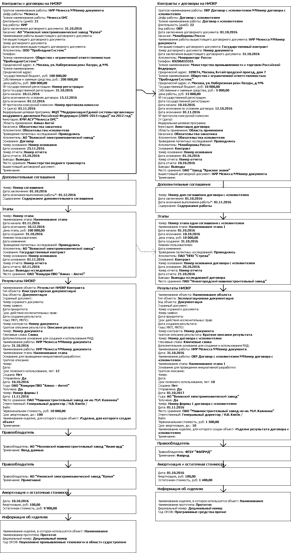
Рис. 67 – Программный модуль «Графический просмотр»

Вопрос 5. Печатные формы
В программе реализована возможность представления документов в виде печатных форм.
Печатная форма открывается нажатием кнопки в области управляющих кнопок экранной формы элемента.
Для справочника «Контракты и договоры на НИОКР» доступны следующие печатные формы, приведенные в таблице 11.
Таблица 11 – Перечень печатных форм справочника «Контракты и договоры на НИОКР»
Наименование справочника | Наименование печатных форм
«Контракты и договоры на НИОКР» | «Карта контракта»
 | «Договор с исполнителем»
 | «Результаты НИОКР, созданные в рамках договорного документа»

В зависимости от типа договорного документа, доступна «Карта контракта» (рис. 68) – для государственного контракта, либо «Договор с исполнителем» (рис. 69) – для договора с исполнителем работ.
Также, вне зависимости от типа документа, доступна печать формы «Результаты НИОКР, созданные в рамках договорного документа» (рис. 70).
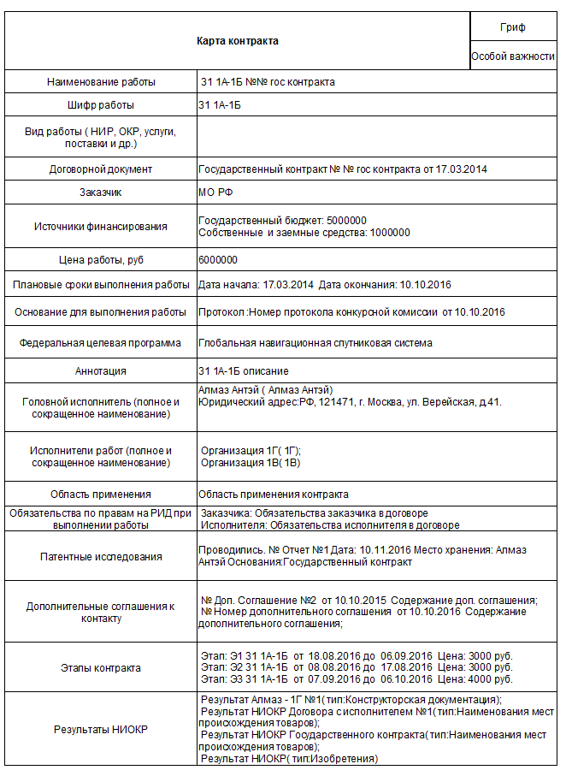
Рис. 68 – Печатная форма «Карта контракта»
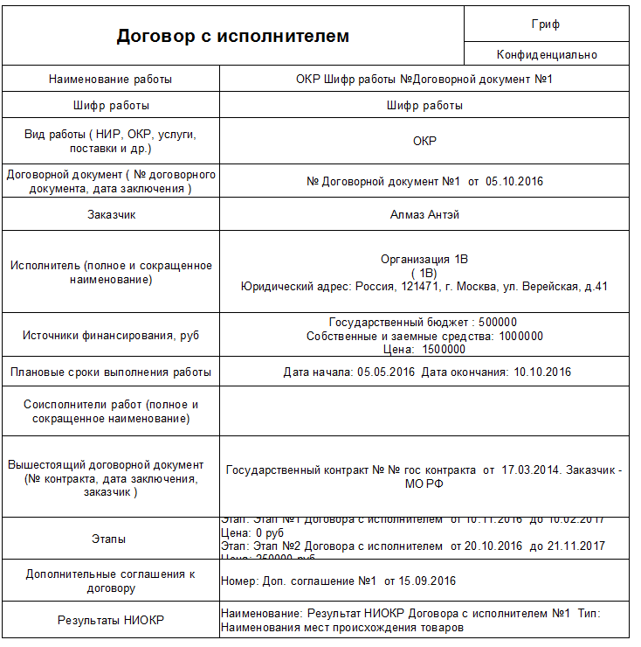
Рис. 69 – Печатная форма «Договор с исполнителем»

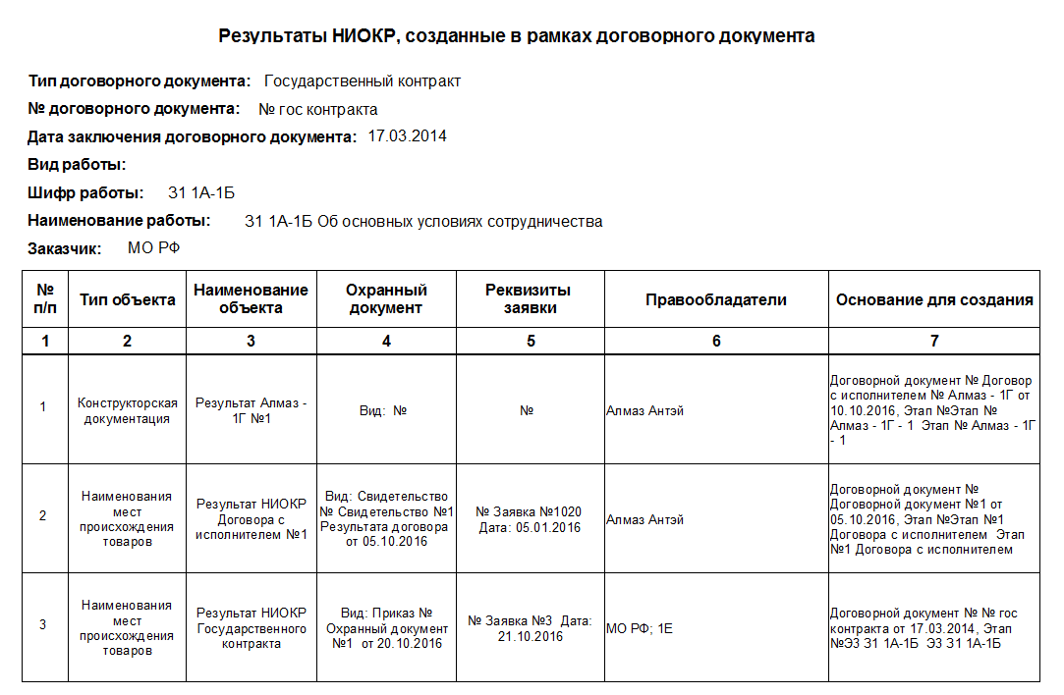
Рис. 70 – Печатная форма «Результаты НИОКР, созданные
в рамках договорного документа»

Вопрос 6. Документы и файлы
Также на экранной форме реализован раздел, который позволяет прикреплять ссылки на файлы к экранной форме документа. К примеру, если у нас есть документы, не учтенные в программе и связанные с государственным контрактом или договором с исполнителем. мы можем прикрепить к договорному документу ссылки на них. Осуществляется данная процедура в разделе формы «Документы и файлы» (рис. 71).
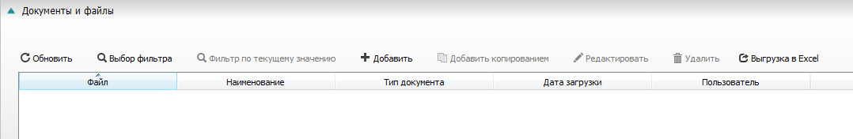
Рис. 71 – Раздел «Документы и файлы»
Добавление файла осуществляется нажатием кнопки .
После нажатия кнопки открывается форма, в которой необходимо ввести «Наименование» файла в программе, выбрать тип документа и выбрать файл в поле «Файл».
Файл выбирается нажатием кнопки и последующем выбором файла в проводнике (рис. 72).
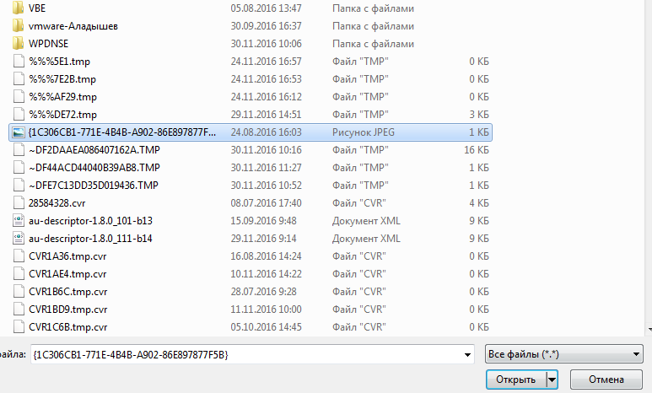
Рис. 72 – Выбор файла

Тема 5. Результаты НИОКР

Вопрос 1. Предназначение
Основной задачей ПК «Мелисса-ОИС» является ведение и учет результатов интеллектуальной деятельности.
Функционал учета РИД реализован в справочнике «Результаты НИОКР», а также связанных справочниках: «Делопроизводство», «Авторы», «Патентование за рубежом», «Договора о распоряжении исключительным правом и об использовании РИД».
В программе предусмотрена возможность ведения РИД, созданных в рамках контрактов и договоров на НИОКР, а также РИД, созданных в результате инициативной разработки (рис. 73).
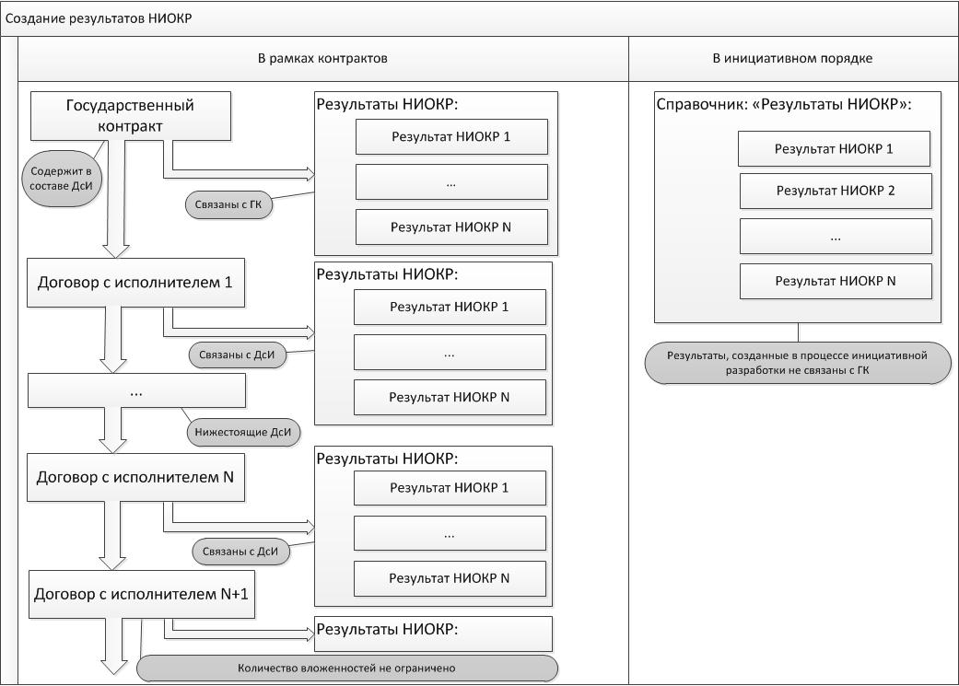
Рис. 73 – Способы создания РИД

Вопрос 2. Типы результатов НИОКР
В ПК «Мелисса-ОИС» доступны для ведения следующие типы результатов интеллектуальной деятельности (таблица 12).
Таблица 12 – Типы объектов
Наименование вида | Наименование типа
«Документация» | «Конструкторская документация»
«Документация» | «Ремонтная документация»
«Документация» | «Технологическая документация»
«Документация» | «Эксплуатационная документация»
«Материальные ценности» | «Опытные образцы»
«Материальные ценности» | «Специальное оборудование»
«РИД» | «Базы данных»
«РИД» | «Изобретения»
«РИД» | «Наименования мест происхождения товаров»
«РИД» | «Полезные модели»
«РИД» | «Программа для ЭВМ»
«РИД» | «Промышленный образец»
«РИД» | «Секреты производства (ноу-хау)»
«РИД» | «Товарные знаки и знаки обслуживания»
«РИД» | «Топология интегрированных микросхем»

В зависимости от выбранного типа, набор полей на экранной форме будет различен.

Вопрос 3. Принципы ведения
Результаты интеллектуальной деятельности, созданные в рамках контракта или договора на НИОКР, добавляются в программу при помощи табличной части «Результаты НИОКР» экранной формы контракта или договора на НИОКР, в рамках которого был создан результат (рис. 74).
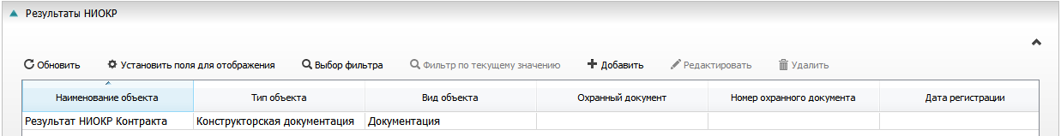
Рис. 74 – Раздел «Результаты НИОКР»
После создания результата он автоматически привязывается к государственному контракту, либо договору с исполнителем/соисполнителем, из формы которого он был создан (рис. 75).
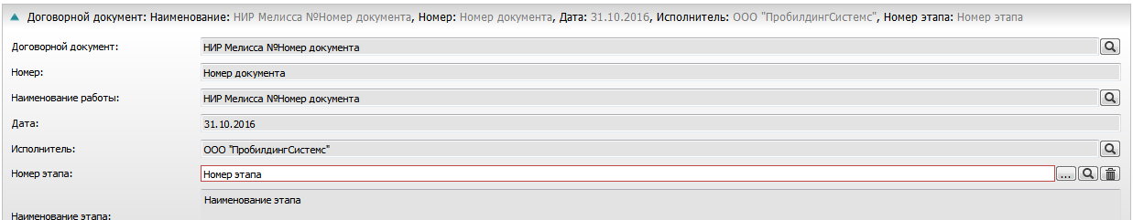
Рис. 75 – Раздел «Договорной документ»
Результаты интеллектуальной деятельности, создаваемые в рамках инициативной разработки, заводятся напрямую из справочника «Результаты НИОКР» (рис. 76).
Рис. 76 – Признак «Инициативная разработка»
У РИД, созданных в результате инициативной разработки, значение поля «инициативная разработка» по умолчанию равно 1 и недоступно для редактирования.

Вопрос 4. Основные реквизиты справочника
Для справочника «Результаты НИОКР», в зависимости от выбранного типа результата, доступны следующие разделы и поля формы, приведенные в таблице 13.
Таблица 13 – разделы и поля справочника «Результаты НИОКР»
Вид документа | Тип документа | Название раздела | Название поля
«Документация»
«Конструкторская документация» / «Ремонтная документация» / «Технологическая документация» / «Эксплуатационная документация»
«Основной» | «Наименование объекта»
 | «Тип объекта»
 | «Вид объекта»
 | «Краткое описание результата»
 | «Срок полезного использования, лет»
 | «Ключевые слова»
 | «Гриф секретности»
«Договорной документ» | «Договорной документ»
 | «Номер»
 | «Наименование работы»
 | «Исполнитель»
 | «Дата»
 | «Номер этапа»
 | «Наименование этапа»
«Контракт» | «Номер контракта»
 | «Наименование работы»
 | «Дата»
«Правообладатели» | Т.ч.: «Правообладатель»
 | «Примечение»
«Информация для формы №1» | «Создана»
 | «Отправлена»
 | «Дата»
 | «Куда»
 | «Получена»
 | «Номер»
 | «Дата»
 | «Место хранения»
 | «Ответственный»
 | «Файл»
«Сведение о постановке на бухгалтерский учет» | «Дата»
 | «Первоначальная стоимость, руб.»
 | «Срок амортизации, дн.»
«Амортизация и остаточная стоимость» | Т.ч. «Амортизация»:
 | «Дата»
 | «Амортизация, руб.»
 | «Остаточная стоимость, руб.»
«Информация об изделиях» | «Наименование изделия, для которого создан объект»
 | Т.ч.: «Наименование изделия, в котором используется объект»
 | «Наименование прототипа»
 | «Децимальный номер»
 | «Код ОКОФ»
«Место хранения» | Т.ч.: «Сокращенное наименование»
 | «Юридический адрес»
 | «ФИО ответственного»

Продолжение таблицы 13
Вид документа | Тип документа | Название раздела | Название поля
«Документы и файлы» | Т.ч.: «Файл»
 | «Наименование»
 | «Тип документа»
 | «Дата загрузки»
 | «Пользователь»
«Служебные реквизиты» | «Создан»
 | «Дата создания»
 | «Изменен пользователем»
 | «Дата изменения»
«Примечание» | «Примечание»
«Материальные ценности»
«Опытные образцы» / «Специальное оборудования»
«Основной» | «Наименование объекта»
 | «Тип объекта»
 | «Вид объекта»
 | «Краткое описание результата»
 | «Срок полезного использования, лет»
 | «Ключевые слова»
 | «Гриф секретности»
«Договорной документ» | «Договорной документ»
 | «Номер»
 | «Наименование работы»
 | «Исполнитель»
 | «Дата»
 | «Номер этапа»
 | «Наименование этапа»
«Контракт» | «Номер контракта»
 | «Наименование работы»
 | «Дата»
«Правообладатели» | Т.ч.: «Правообладатель»
 | «Правообладатель»
 | «Примечание»
«Патентование за рубежом» | Т.ч.: «Страна»
 | «Охранный документ»
 | «Номер охранного документа»
 | «Номер заявки»
 | «Приоритет»
 | «Дата подачи заявки»
 | «Дата выдачи охранного документа»
 | «Срок действия»
«Информация для формы №1» | «Создана»
 | «Отправлена»
 | «Дата»
 | «Куда»
 | «Получена»
 | «Номер»
 | «Дата»
 | «Место хранения»
 | «Ответственный»
 | «Файл»
«Сведение о постановке на бухгалтерский учет» | «Дата»
 | «Первоначальная стоимость, руб.»
 | «Срок амортизации, дн.»
«Амортизация и остаточная стоимость» | Т.ч. «Амортизация»:
 | «Дата»
 | «Амортизация, руб.»
 | «Остаточная стоимость, руб.»
«Информация об изделиях» | «Наименование изделия, для которого создан объект»
 | Т.ч.: «Наименование изделия, в котором используется объект»
 | «Наименование прототипа»
 | «Децимальный номер»
 | «Код ОКОФ»
«Место хранения» | Т.ч.: «Место хранения»
 | «Сокращенное наименование»
 | «Юридический адрес»
 | «ФИО ответственного»
«Документы и файлы» | Т.ч.: «Файл»
 | «Наименование»
 | «Тип документа»
 | «Дата загрузки»
 | «Пользователь»
«Служебные реквизиты» | «Создан»
 | «Дата создания»
 | «Изменен пользователем»
 | «Дата изменения»
«Примечание» | «Примечание»
«РИД»
«База данных»
«Изобретения»
«Наименование мест происхождения»
«Полезные модели»
«Программа для ЭВМ»
«Промышленный образец»
«Секреты производства(ноу-хау)»
«Товарные знаки и знаки обслуживания»
«Топология интегрированных микросхем»
«Основной» | «Наименование объекта»
 | «Тип объекта»
 | «Вид объекта»
 | «Краткое описание результата»
 | «Срок полезного использования, лет»
 | «Ключевые слова»
 | «Гриф секретности»
«Договорной документ» | «Договорной документ»
 | «Номер»
 | «Наименование работы»
 | «Исполнитель»
 | «Дата»
 | «Номер этапа»
 | «Наименование этапа»
«Контракт» | «Номер контракта»
 | «Наименование работы»
 | «Дата»
«Правообладатели» | Т.ч.: «Правообладатели»
 | «Правообладатель»
 | «Примечание»
«Авторы» | Т.ч.: «Авторы»
 | «ФИО»
 | «Страна»
 | «Уведомление от автора»
 | «Номер»
 | «Дата»
«Сведения об охранном документе» | «Охранный документ»
 | «Номер охранного документа»
 | «Дата регистрации»
 | «Номер заявки»
 | «Дата приоритета»
 | «Срок действия исключительных прав»
 | «Дата создания результата»
 | «Класс МКП, МКПО»
«Делопроизводство» | Т.ч.: «Делопроизводство»
 | «Номер»
 | «Дата»
 | «Вид документа»
 | «Тип документа»
 | «Содержание»
 | «Отправитель»
 | «Адресат»
«Сведения об оплате патентных и иных пошлин» | Т.ч.: «Сведения об оплате патентных и иных пошлин»
 | «Номер платежного поручения»
 | «Дата платежного поручения»
 | «Оплачено»
 | «Назначение платежа»
 | «Сумма оплаты»
 | «Продление с»
«Патентование за рубежом» | Т.ч.: «Патентование за рубежом»
 | «Страна»
 | «Охранный документ»
 | «Номер охранного документа»
 | «Номер заявки»
 | «Приоритет»
 | «Дата подачи заявки»
 | «Дата выдачи охранного документа»
 | «Срок действия»
«Информация для формы №1» | «Создана»
 | «Отправлена»
 | «Дата»
 | «Куда»
 | «Получена»
 | «Номер»
 | «Дата»
 | «Место хранения»
 | «Ответственный»
 | «Файл»
«Сведение о постановке на бухгалтерский учет» | «Дата»
 | «Первоначальная стоимость, руб.»
 | «Срок амортизации, дн.»
«Амортизация и остаточная стоимость» | Т.ч. «Амортизация»:
 | «Дата»
 | «Амортизация, руб.»
 | «Остаточная стоимость, руб.»
«Сведения о внедрении РИД» | Т.ч.: «Рынок использования»
 | «№ акта»
 | «Дата»
 | «Файл»
 | «Примечания»
«Информация об изделиях» | «Наименование изделия, для которого создан объект»
 | Т.ч.: «Наименование изделия, в котором используется объект»
 | «Наименование прототипа»
 | «Децимальный номер»
 | «Код ОКОФ»
«Сведения о заключенных договорах о распоряжении исключительным правом и об использовании РИД» | Т.ч.: «Сведения о заключенных договорах о распоряжении исключительным правом и об использовании РИД»
 | «Номер договора»
 | «Дата заключения договора»
 | «Тип договорного документа»
«Место хранения» | Т.ч.: «Место хранения»
 | «Сокращенное наименование»
 | «Юридический адрес»
 | «ФИО ответственного»
«Документы и файлы» | Т.ч.: «Файл»
 | «Наименование»
 | «Тип документа»
 | «Дата загрузки»
 | «Пользователь»

Окончание таблицы 13
Вид документа | Тип документа | Название раздела | Название поля
«Служебные реквизиты» | «Создан»
 | «Дата создания»
 | «Изменен пользователем»
 | «Дата изменения»
«Примечание» | «Примечание»

Вопрос 5. Печатные формы
Для результата НИОКР доступны следующие печатные формы, приведенные в таблице 14.
Таблица 14 – Перечень печатных форм справочника «Результаты НИОКР»
Наименование справочника | Наименование печатных форм
«Результаты НИОКР» | «Результат НИОКР»
 | «Заявка на изобретение»
 | «Полезная модель»
 | «Промышленный образец»
 | «Регистрация программы и БД»
 | «Регистрация программы и БД ДОП»
 | «Регистрация интегральной микросхемы»
 | «Регистрация интегральной микросхемы ДОП»
 | «Заявка на ГР обозначения в качестве товарного знака»
 | «Заявка на ГР места происхождения товара»

Вопрос 6. Взаимосвязь с договорами о распоряжении правом
Как уже говорилось ранее, все элементы ПК «Мелисса ОИС» связаны между собой и реквизиты одних элементов системы могут напрямую зависеть от реквизитов других. Примером такой связи служат Результаты НИОКР и договора о распоряжении правом. Взаимосвязь договором и результатов НИОКР рассмотрена в теме 6 «Договоры о распоряжении правом».

Тема 6. Договоры о распоряжении правом

Вопрос 1. Предназначение

Вопрос 2. Типы договоров о распоряжении правом
В программе предусмотрено ведение следующих типов договоров:
- «Лицензионный договор»;
- «Сублицензионный договор»;
- «Соглашение о порядке патентования и использования»;
- «Договор об отчуждении исключительного права».

Вопрос 3. Принципы ведения
Создание и редактирование договоров о распоряжении правом возможно при помощи справочника «Договоры о распоряжении правом»
(рис. 77), либо через соответствующую табличную часть элемента «Результат НИОКР» (рис. 78).
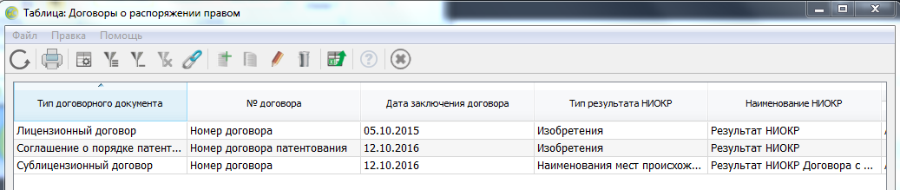
Рис. 77 – Справочник «Договоры о распоряжении правом»
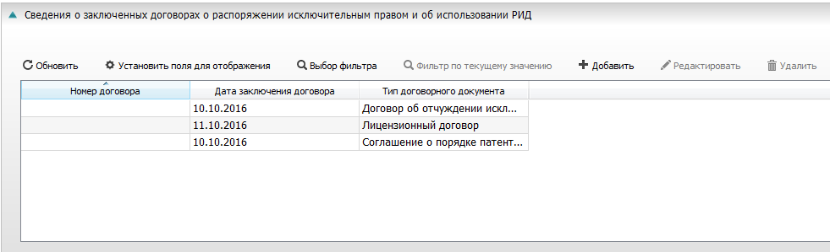
Рис. 78 – Табличная часть «Сведения о заключенных договорах о
распоряжении исключительным правом и об использовании РИД»
справочника «Результаты НИОКР»
Каждый договор о распоряжении правом привязан к результату НИОКР. При создании договора из справочника «Договоры о распоряжении правом», привязка к результату НИОКР осуществляется вручную посредством поля «Результат НИОКР» (рис. 79).
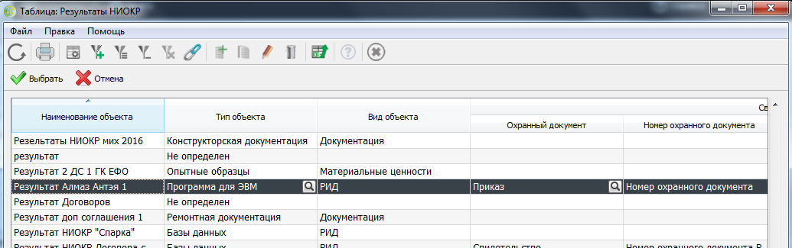
Рис. 79 – Поле «Результат НИОКР»
Выбор результата осуществляется ЛКМ и последующим нажатием кнопки . Заполненное поле «Результат НИОКР» приведено на рис. 80.
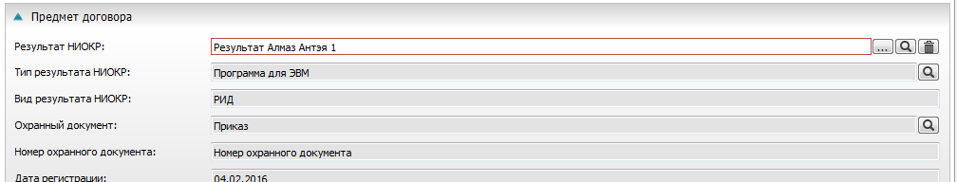
Рис. 80 – Выбор результата НИОКР
При создании договора из табличной части справочника «Результаты НИОКР» поле «Результат НИОКР» заполняется автоматически. Привязка осуществляется к результату, из которого был создан договор.
Порядок заполнения договора, вне зависимости от того, был ли он создан из справочника, либо напрямую из справочника «Результаты НИОКР» будет схожим.
Выбирать значение поля «Тип договорного документа», в зависимости от выбранного типа на форме предусмотрен различный набор полей и разделов.
Наборы полей для различных типов договоров представлены в таблице 15.
Таблица 15 – Наборы полей
Тип договора | Разделы формы | Поля
«Лицензионный/сублицензионный договор» | «Основной» | «Тип договорного документа»  «Гриф секретности»
 | «Информация по документу» | «№ договора»  «Дата заключения договора»  «Лицензиар (правообладатель)»  «Лицензиат (правоприобретатель)»

Продолжение таблицы 15
Тип договора | Разделы формы | Поля
 | «Предмет договора» | «Результат НИОКР»  «Тип результата НИОКР»  «Вид результата НИОКР»  «Охранный документ»  «Номер охранного документа»  «Дата регистрации»  «Номер заявки»  «Дата приоритета»
 | «Объем прав» | «Объем прав»  «Дата начала действия прав»  «Дата окончания действия прав»
 | «Территория действия прав» | Табличная часть:  «Краткое наименование»  «Код ОКСМ»  «Полное наименование»  «Примечание»
 | «Размер и порядок уплаты лицензионного вознаграждения» | «Сумма лицензионного вознаграждения, руб.»  «Порядок оплаты»  Табличная часть:  «Дата платежа»  «Сумма платежа»
 | «Обязательства по правам на РИД» | «Лицензиар (правообладатель)»  «Лицензиат (правоприобретатель)»
 | «Дополнительные соглашения к документу» | Виртуальная табличная часть:  «Номер»  «Дата»  «Содержание»  «Дата начала действия прав»
 | «Документы и файлы» | Виртуальная табличная часть:  «Файл»  «Наименование»  «Тип документа»  «Дата загрузки»  «Пользователь»
 | «Служебные реквизиты» | «Создан пользователем»  «Дата создания»  «Изменен пользователем»  «Дата изменения»
 | «Примечание» | «Примечание»
«Соглашение о порядке патентования и использования» | «Основной» | «Тип договорного документа»  «Гриф секретности»  «Условия»
 | «Информация по документу» | «№ договора»  «Дата заключения договора»  «Сумма соглашения»
 | «Предмет соглашения» | «Результат НИОКР»  «Тип результата НИОКР»  «Вид результата НИОКР»  «Охранный документ»  «Номер охранного документа»  «Дата регистрации»  «Номер заявки»  «Дата приоритета»
 | «Сторона 1» | Табличная часть:  «Организация»  «Юридический адрес»  «Примечание»
 | «Сторона 2» | Табличная часть:  «Организация»  «Юридический адрес»  «Примечание»
 | «Документы и файлы» | Виртуальная табличная часть:  «Файл»  «Наименование»  «Тип документа»  «Дата загрузки»  «Пользователь»
 | «Служебные реквизиты» | «Создан пользователем»  «Дата создания»  «Изменен пользователем»  «Дата изменения»
 | «Примечание» | «Примечание»
«Договор об отчуждении исключительного права» | «Основной» | «Тип договорного документа»  «Гриф секретности»  «Условия»
 | «Информация по документу» | «№ договора»  «Дата заключения договора»  «Сумма соглашения»
 | «Предмет договора» | «Результат НИОКР»  «Тип результата НИОКР»  «Вид результата НИОКР»  «Охранный документ»  «Номер охранного документа»  «Дата регистрации»  «Номер заявки»  «Дата приоритета»
 | «Информация о государственной регистрации» | «№ государственной регистрации»  «Дата государственной регистрации»
 | «Правообладатели» | Табличная часть:  «Правообладатели»  «Юридический адрес»  «Примечание»

Окончание таблицы 15
Тип договора | Разделы формы | Поля
 | «Приобретатели» | Табличная часть:  «Приобретатель»  «Юридический адрес»  «Примечание»
 | «Документы и файлы» | Виртуальная табличная часть:  «Файл»  «Наименование»  «Тип документа»  «Дата загрузки»  «Пользователь»
 | «Служебные реквизиты» | «Создан пользователем»  «Дата создания»  «Изменен пользователем»  «Дата изменения»
 | «Примечание» | «Примечание»

Вопрос 4. Влияние договоров о распоряжении правом на
результаты НИОКР
Как отмечалось ранее, договора о распоряжении правом непосредственно влияют на значение реквизитов связанного результата НИОКР – при сохранении договора об отчуждении исключительного права, автоматически изменяются данные табличной части «Правообладатели» справчника «Результаты НИОКР»: информация об организациях в разделе «Правообладатели» удаляется из табличной части, в разделе «Приобретатели» – дописывается в нее.

Тема 7. Инвентаризация прав
Информация об инвентаризации прав содержится в разделе «Оперативный учет», подраздел «Инвентаризация прав».
Подраздел «Инвентаризация прав» является справочником, элементы данного справочника содержат информацию о наименовании изделия, его номере, дате составления документа, составе инвентаризационной комиссии, членах рабочей группы и др.
Структура формы элемента «Инвентаризация прав» представлена в таблице 16.
Таблица 16 – Структура формы элемента «Инвентаризация прав»
Наименование раздела | Наименование поля
«Основной» | «Наименование изделия»
 | «Номер»
 | «Дата составления»
 | «Основания для проведения»
 | «Номер основания»
 | «Дата основания»
 | «Организация»
 | «Председатель инвентаризационной комиссии»
 | «Должность председателя инвентаризационной комиссии»
 | «Заместитель председателя инвентаризационной комиссии»
 | «Должность заместителя председателя инвентаризационной комиссии»
 | «Место хранения актов»
«Состав инвентаризационной комиссии» | Табличная часть «Состав инвентаризационной комиссии»
 | «ФИО»
 | «Должность»
 | «Организация»
 | «Ученая степень»
 | «Контактный телефон»
 | «Электронная почта»
«Члены рабочей группы» | Табличная часть «Члены рабочей группы»
 | «ФИО»
 | «Должность»
 | «Организация»
 | «Ученая степень»
 | «Контактный телефон»
 | «Электронная почта»
«Перечень РИД для акта №1» | Табличная часть «Перечень РИД для акта №1»
 | «№ п/п»
 | «Наименование РИД»
 | «Раздел»
 | «Дополнительное основание для создания и использования РИД»
 | «Правоустанавливающий документ» | «Вид правоустанавливающего документа»
 |  | «Номер»
 |  | «Дата выдачи»
 |  | «Дата регистрации»
 |  | «Дата приоритета»
 | «Дата постановки на бухгалтерский учет»
 | «Срок амортизации»
 | «Создана»
 | «Получена»
 | «Отправлена»
 | «Рекомендации по дальнейшему использованию, охране, и урегулированию прав»
 | «Примечание»

Продолжение таблицы 16
Наименование раздела | Наименование поля
«Перечень РИД для акта №2» | Табличная часть «Перечень РИД для акта №2»
 | «№ п/п»
 | «Наименование РИД»
 | «Раздел»
 | «Дополнительное основание для создания и использования РИД»
 | «Правоустанавливающий документ»
 | «Дата постановки на бухгалтерский учет»
 | «Срок амортизации»
 | «Создана»
 | «Получена»
 | «Отправлена»
 | «Рекомендации по дальнейшему использованию, охране, и урегулированию прав»
 | «Примечание»
«Перечень ведомостей» | Табличная часть «Перечень ведомостей»
 | «Наименование ведомости»
 | «Инвентарный номер»
 | «Дата»
 | «Место хранения»
 | «Ответственный»
«Места хранения копий актов» | Табличная часть «Места хранения копий актов»
 | «Организация»
«Документы и файлы» | Виртуальная табличная часть «Документы и файлы»
 | «Файл»
 | «Наименование»
 | «Тип документа»
 | «Дата загрузки»
 | «Пользователь»
«Служебные реквизиты» | «Создан пользователем»
 | «Дата создания»
 | «Изменен пользователем»
 | «Дата изменения»
«Примечание» | «Примечание»

Также из раздела «Инвентаризация прав» доступны следующие печатные формы:
- «Акт 1»;
- «Акт 2»;
- «Ведомость № 1»;
- «Ведомость № 2»;
- «Ведомость № 3».
Печатная форма «Акт 1» приведена на рис. 81, рис. 82.
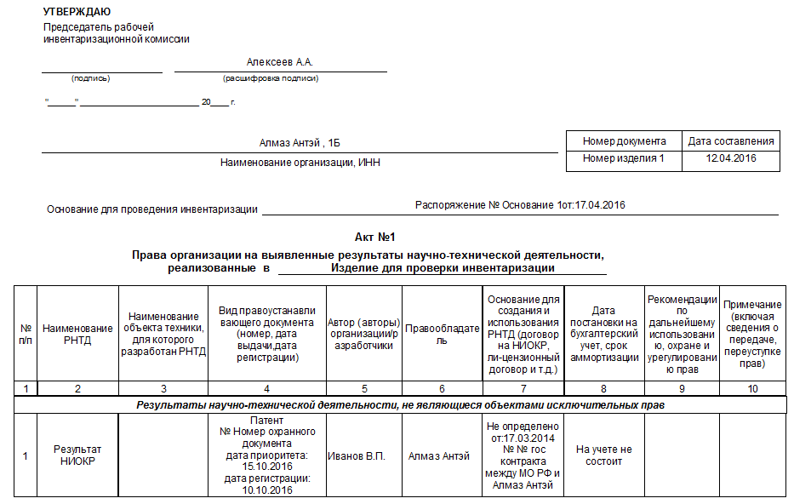
Рис. 81 – Печатная форма «Акт 1» страница 1
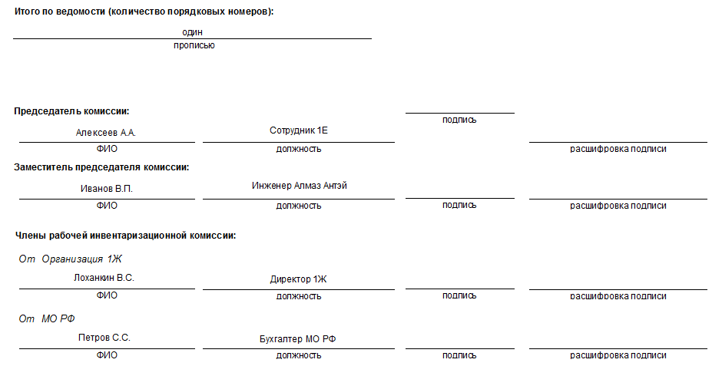
Рис. 82 – Печатная форма «Акт 1» страница 2

Печатная форма «Акт 2» приведена на рис. 83, рис. 84.
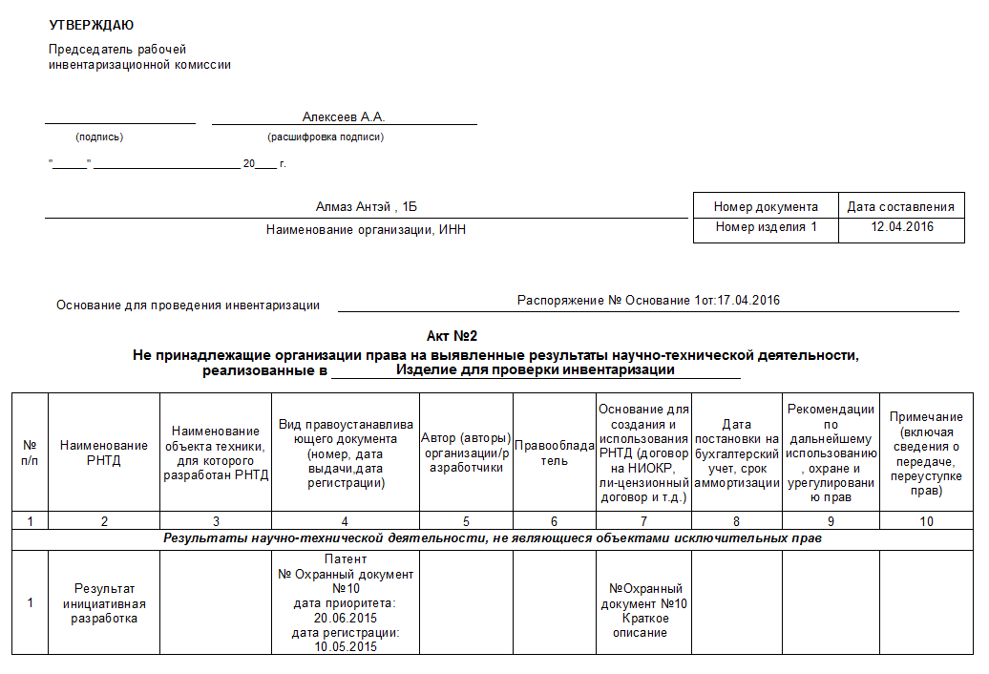
Рис. 83 – Печатная форма «Акт 2» страница 1

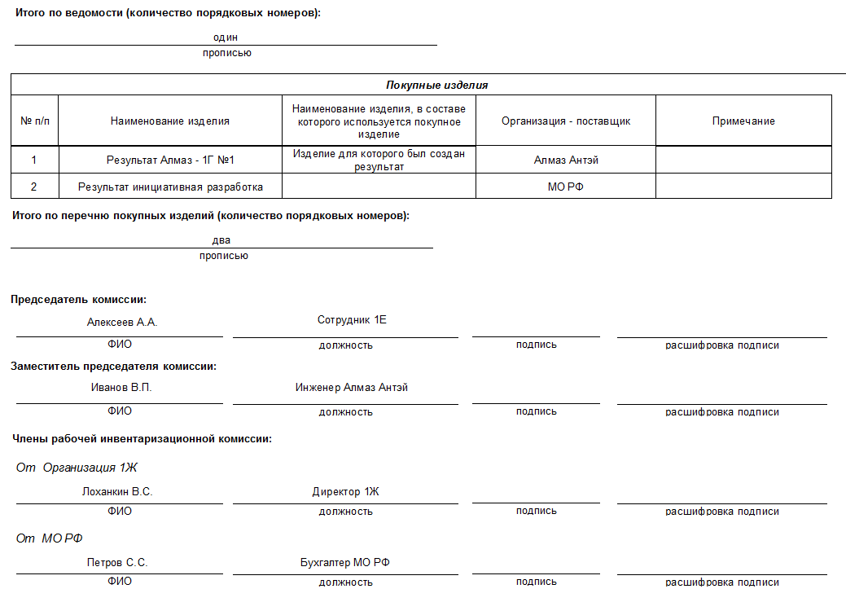
Рис. 84 – Печатная форма «Акт 2» страница 2

Печатная форма «Ведомость № 1» приведена на рис. 85.
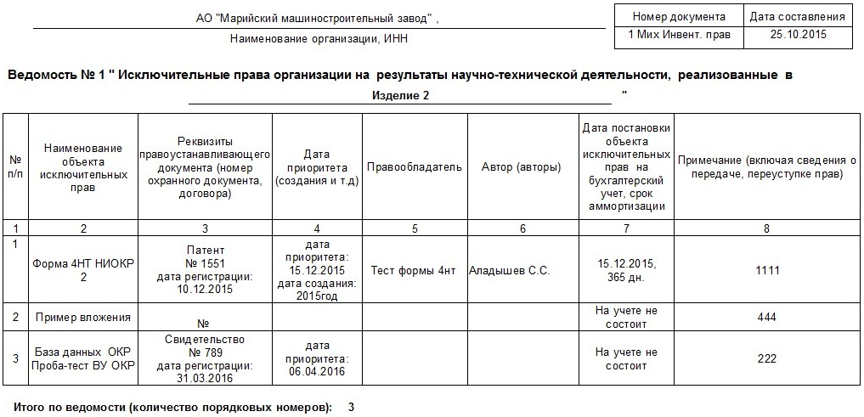
Рис. 85 – Печатная форма «Ведомость № 1»

Печатная форма «Ведомость № 2» приведена на рис. 86.
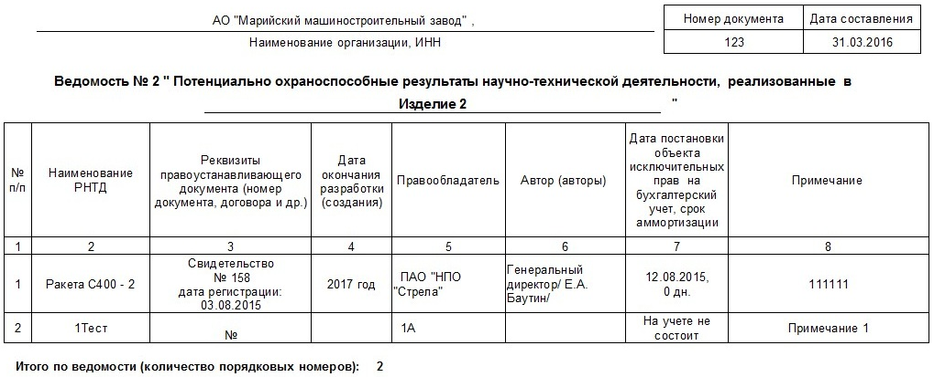
Рис. 86 – Печатная форма «Ведомость № 2»

Печатная форма «Ведомость № 3» приведена на рис. 87.
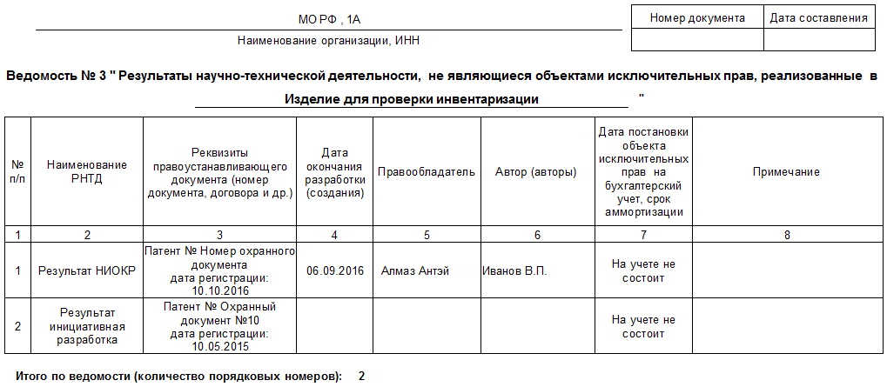
Рис. 87 – Печатная форма «Ведомость № 3»

Тема 8. Импорт контрактов из УИКО

Вопрос 1. Предназначение
Раздел «Импорт контрактов из УИКО» программного комплекса «Мелисса-ОИС» предназначен для оперативного ввода в программу данных, хранящихся в УИКО. Данные загружаются из заранее сформированного excel файла, на листах которого находятся элементы, соответствующие определенному справочнику, либо табличной части.
Процесс загрузки, а также особенности работы с разделом описаны далее («Вопрос 2»).

Вопрос 2. Описание принципов работы
Загрузка контрактов осуществляется из раздела «Оперативный учет» -> «Импорт контрактов из УИКО», после перехода в раздел появится диалоговое окно, в котором необходимо указать путь к файлу и, при необходимости, комментарий пользователя (рис. 88).
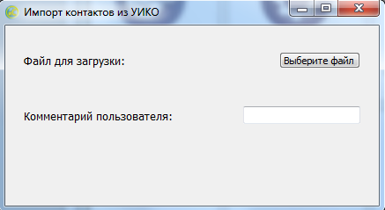
Рис. 88 – Диалоговое окно «Импорт контрактов из УИКО»
Информация из файла будет загружена в программу, а сведения об успешной загрузке, а также о возникших в процессе загрузки сбоях записаны в «Журнал загрузок из УИКО».
Журнал загрузок доступен в разделе «Оперативный учет» -> «Журнал загрузок из УИКО» при выборе пиктограммы (рис. 89).
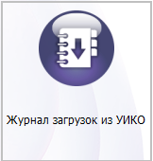
Рис. 89 – Пиктограмма «Журнал загрузок из УИКО»
Фрагмент справочника «Журнал загрузок из УИКО» приведен на рис. 90.
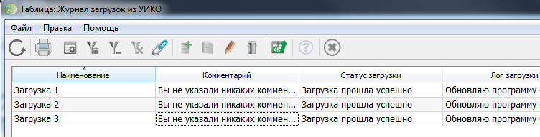
Рис. 90 – Фрагмент справочника «Журнал загрузок из УИКО»
Помимо результата загрузки экранная форма элемента журнала загрузок (рис. 91) содержит лог загрузки, дату загрузки, информацию о пользователе, выполнившем загрузку, а также сведения о данных, которые были обновлены в процессе загрузки.
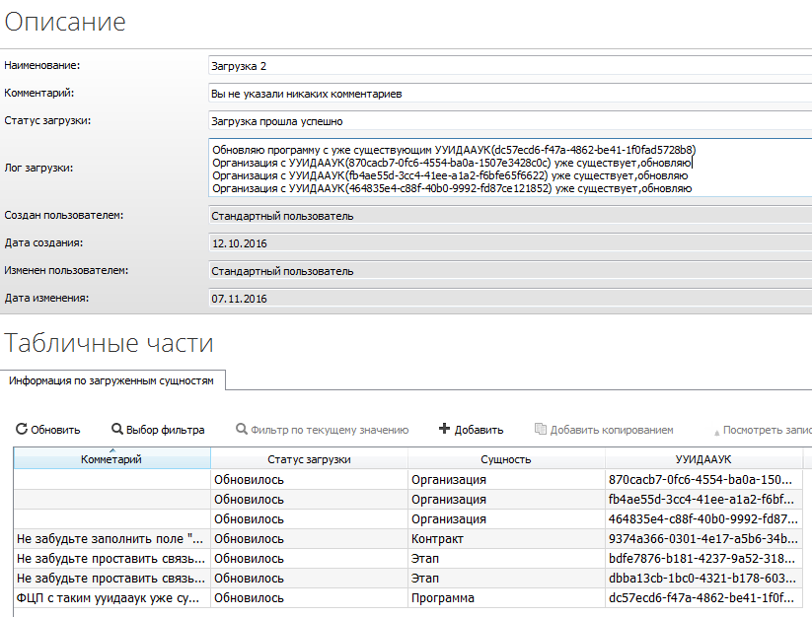
Рис. 91 – Экранная форма элемента «Журнал загрузок из УИКО»

Тема 9. Ролевое разграничение доступа

Вопрос 1. Описание принципов работы
Разграничение прав основывается на информации о пользователях, сохранивших информационный объект.
Информация накапливается в таблицах из раздела «Администрирование»:
1) «Соответствие пользователей организации» (СоответствиеПользователейОрганизациям) с полями:
- «Организация» (Организация);
- «Пользователь» (Пользователь).
Каждый пользователь привязан к организации;
2) «Группы пользователей» (ГруппыПользователей).
Табличная часть «Пользователи группы» (ПользователиГруппы), поле – «Пользователь» (Пользователь).
Пользователи, относящиеся к группе, должны быть занесены в соответствующую группу;
3) «Доступ групп к договорам» (ДоступГруппКДоговорам) с полями:
- «Группа» (Группа);
- «Контракт» (Контракт).
При добавлении договора проверяется, относится ли сохраняющий договор пользователь к группе, если да, то договор становится доступен группе пользователя. Также договор становится доступным той группе, которой доступен вышестоящий договор, если вышестоящий договор существует;
4) «Доступ организаций к договорам» (ДоступОрганизацийКДоговорам) с полями:
- «Организация» (Организация);
- «Контракт» (Контракт).
При добавлении договора определяется, к какой организации относится пользователь, и договор становится доступен организации пользователя. Также договор становится доступным тем организациям, которые являются исполнителями или заказчиками во всех вышестоящих и текущих договорах;
5) «Доступ организаций к объектам» (ДоступОрганизацийКЗаписям) с полями:
- «Организация» (Организация);
- «Имя объекта» (ИмяОбъекта);
- «UUID объекта» (UuidОбъекта).
При добавлении объектов, по которым ведется история изменений (определено в таблице «Настройка ведения истории изменений»), определяется пользователь, создающий объект, определяется его организация, определяется UUID объекта и сохраняется в таблицу «Доступ организаций к объектам».

Описание ролей приведено в таблице 17.
Таблица 17 – Перечень ролей и их описание
Роль | Описание роли
«Администратор» | Супер роль, разрешено все
«Сотрудник СУИС» | Обладает теми же полномочиями, что и администратор, однако не имеет доступа к функции администрирования и конструктору отчетов

Остальные роли настраиваются администратором, в процессе использования системы.

Раздел 3. Регламентированный учет и аналитика

Тема 10. Реестр учета прав на РИД
Реестр учета прав на РИД – одна из отчетных форм, которая содержит информацию о государственных контрактах, договорах с исполнителями, этапах, результатах НИОКР, выполненных в рамках договоров, а также данные, связанные с результатами НИОКР.
Реестр учета прав на РИД находится в разделе «Регламентированная отчетность» -> «Реестр учета прав на РИД» (рис. 92).
Раздел представляет собой справочник (рис. 93), который содержит настройки формирования данных учета прав на РИД, а также прикрепленные к ним файлы, сформированные по данным настройкам. В отличии от других форм отчетности, реестр учета прав на РИД не имеет печатной формы и формируется в excel. Это связано с объемами обрабатываемой информации.
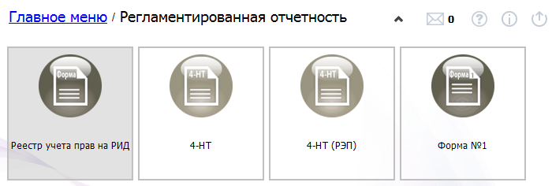
Рис. 92 – Раздел «Регламентированная отчетность»
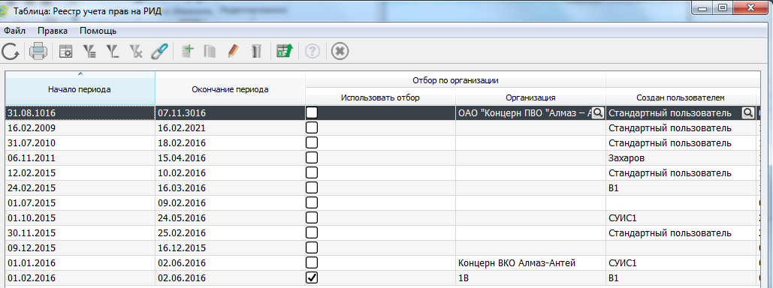
Рис. 93 – Справочник «Реестр учета прав на РИД»
Экранная форма содержит данные, необходимые для определения условий выгрузки данных при формировании единой формы отчетности:
- начало и окончание периода выгрузки;
- информация об организации для отбора по организации;
- перечень договорных документов;
- перечень организаций-заказчиков;
- перечень головных исполнителей;
- перечень исполнителей;
- список документов и файлов, связанных с настройкой преобразования.
Фрагмент экранной формы элемента «Реестр учета прав на РИД» приведен на рис. 94.
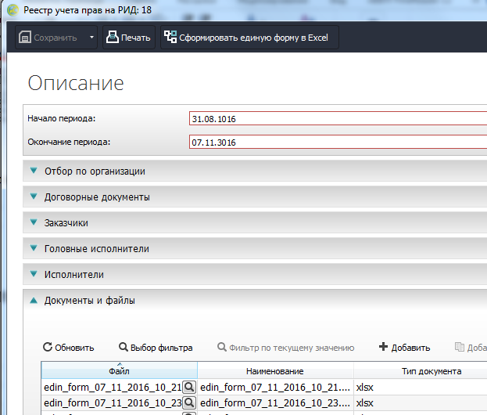
Рис. 94 – Фрагмент экранной формы элемента «Реестр учета прав на РИД»
Настройка данных для выгрузки происходит посредством взаимодействия с экранной формой.
Возможны два варианты настройки выгрузки:
- с использованием раздела «Отбор по организации»;
- без использования раздела «Отбор по организации».
Настройка выгрузки нужны для отбора искомых данных из перечня всей информации, представленной в программе.
Выгрузка осуществляется по следующему алгоритму, представленному на рис. 95.
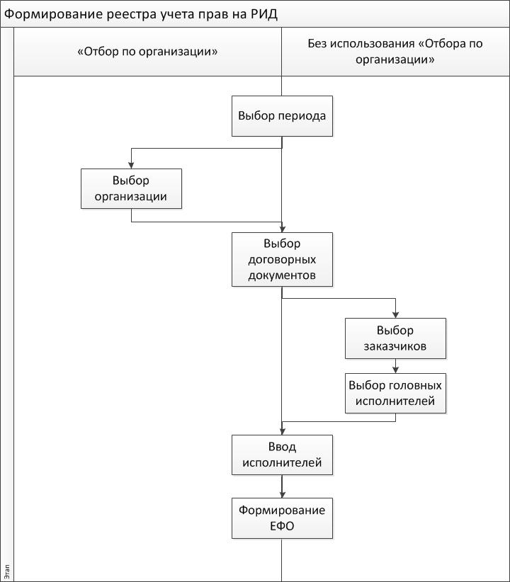
Рис. 95 – Алгоритм настройки формирования реестра учета прав на РИД
Последовательность работы фильтра по периоду приведена на рис. 96.
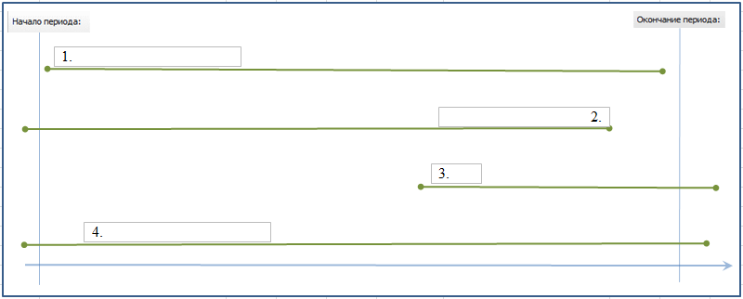
Рис. 96 – Контракты, реестр учета прав на РИД
На рис. 96 цифрами обозначены договорные документы, начала и окончание линий соответствуют датами начала и завершения работ по документу, синие вертикальные линии – границы периода отбора, ось Ox – ось времени.
При формировании реестра в него попадут контракты:
- «1», «2», «3» – дата государственной регистрации, дата окончания работ по контракту, либо обе эти даты одновременно находятся внутри периода;
- «4» – дата государственной регистрации и дата окончания охватывают период отбора.
Помимо отбора по периоду, используются также дополнительные фильтры. В общем случае контракты и договоры, должны соответствовать следующим условиям:
- при использовании отбора по организации:
- попадают в выбранный период: ((«Дата заключения договорного документа»>=«Дата начала периода») ^ («Дата окончания работ»<=«Дата окончания периода»));
- договорный документ (вышестоящий) был введен в раздел «Договорные документы» (если табличная часть не заполнена, выбираются все договорные документы);
- головной исполнитель или заказчик в договорном документе совпадает с организацией, введенной в разделе «Отбор по организации»;
- если табличные части государственный исполнитель и (или) заказчики заполнены, то из найденных договорных документов отбираются те, запись о государственном исполнители и (или) заказчике которых присутствует в соответствующих табличных частях;
- исполнители в договорах с исполнителями присутствуют в разделе «Исполнители» (либо все договоры с исполнителями, если табличная часть не заполнена);
- когда отбор по организации не используется:
- попадают в выбранный период: ((«Дата заключения договорного документа»>=«Дата начала периода») ^ («Дата окончания работ»<=»Дата окончания периода»));
- договорный документ (вышестоящий) был введен в раздел «Договорные документы» (отбор не происходит, если табличная часть не заполнена);
- головной исполнитель в договорном документе присутствует в разделе «Головной исполнитель» (отбор не происходит, если табличная часть не заполнена);
- организация-заказчик присутствует в разделе «Заказчик» (отбор не происходит, если табличная часть не заполнена);
- исполнители в договорах с исполнителями присутствуют в разделе «Исполнители» (отбор не происходит, если табличная часть не заполнена).
В общем случае формула выглядит следующим образом:
Для государственных контрактов:
С использованием отбора:
Для ГК: USE(ДД)&(USE(ГИ*) ИЛИ (USE(З*))&USE(ГИ)&USE(З)
Для дог. Документов: USE(Исполнитель);
Для ГИ – (ГИ*) и (З*) = Организация из отбора.
Без использования отбора:
Для ГК: USE(ДД)&USE(ГИ)&USE(З);
Для дог. Документов: USE(Исполнитель).
Где:
- USE – функция использования отбора в соответствие со значениями табличной части. Аргументов функции является табличная часть. На основе данных табличной части функция отбирает значения из множества всех договорных документов;
- ГИ – множество государственных контрактов, Государственный исполнитель которых находится в разделе «Государственный Исполнитель» форме реестра учета прав на РИД;
- З – множество государственных контрактов, Заказчик которых находится в разделе «Государственный Исполнитель» формы реестра учета прав на РИД;
- ДД – множество договорных документов, которые были внесены в соответствующую табличную часть, либо все множество договорных документов, если т.ч. пустая.
Для нижестоящих договорных документов:
Из множества нижестоящих договорных документов, связанных с государственными контрактами, попавшими под условия отбора, выбираются те, в которых исполнитель есть в разделе «Исполнители» экранной формы «Реестр учета прав на РИД».
Создание формы отчетности осуществляется нажатием кнопки в верхней части формы элемента.

Тема 11. 4-НТ, 4-НТ(РЭП)

Вопрос 1. Предназначение
Раздел программы предназначен для формирования форм отчетности «4-НТ» и «4-НТ (РЭП)» на основе данных, введенных в программу.
В разделе предусмотрена настройка границ периода, за который будет сформирован отчет, а также выбор организации, отчетность по которой будет сформирована.

Вопрос 2. Описание принципов работы
Печать формы «4-НТ» доступна в разделе «Регламентированная отчетность». Форма 4-НТ содержит данные об использовании интеллектуальной собственности за отчетный период.
Для создания формы необходимо выбрать период, за который будут отобраны данные, а также организацию, информация о результатах которой будет представлена на форме (рис. 97).
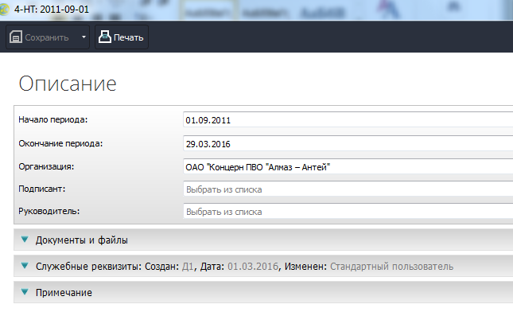
Рис. 97 – Настройка формы «4-НТ»
Форма «4-НТ» состоит из трех страниц, отчетная информация заносится на форму в автоматическом режиме (рис. 98 – рис. 100).
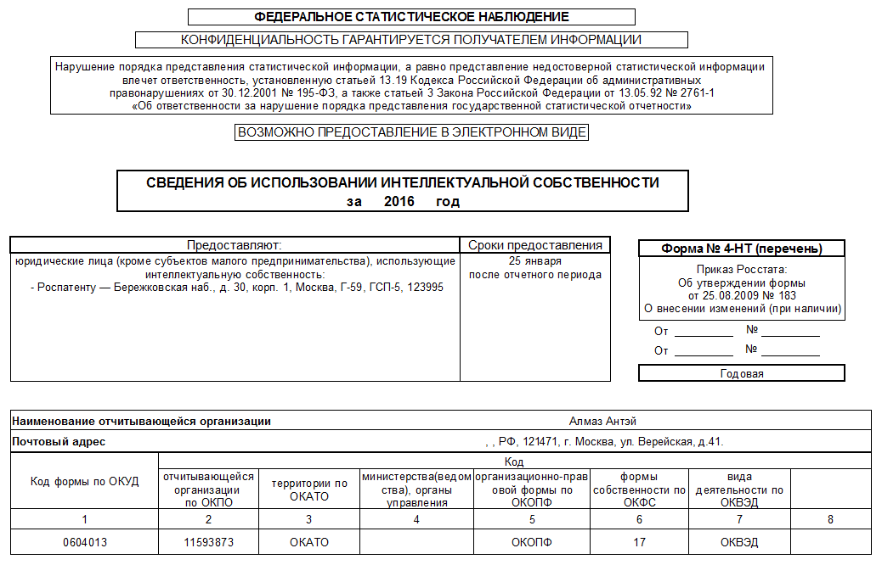
Рис. 98 – Печатная форма «4-НТ» страница 1

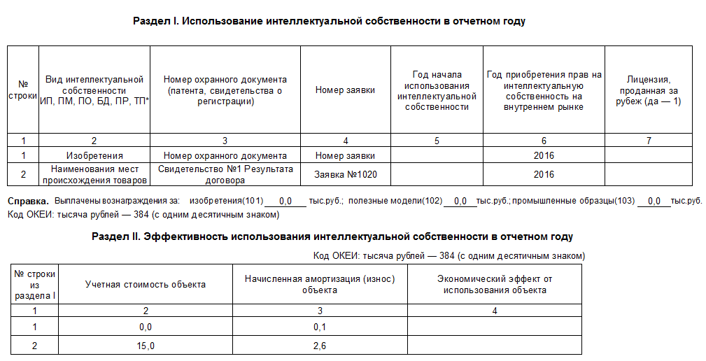
Рис. 99 – Печатная форма «4-НТ» страница 2
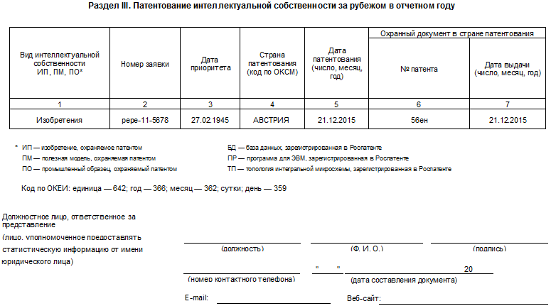
Рис. 100 – Печатная форма «4-НТ» страница 3
Форма «4-НТ (РЭП)» доступна в разделе «Регламентированная отчетность» -> «4-НТ (РЭП)».
Форма показывает сведения о полученных охранных документах на ОИС в рамках предприятия, а также сведения об интеллектуальном потенциале предприятия за отчетный период.
Данные, необходимые при отборе информации для формирования формы «4-НТ (РЭП)» вводятся пользователем вручную. Ввод производится посредством взаимодействия с экранной формой «4-НТ (РЭП)» (рис. 101).
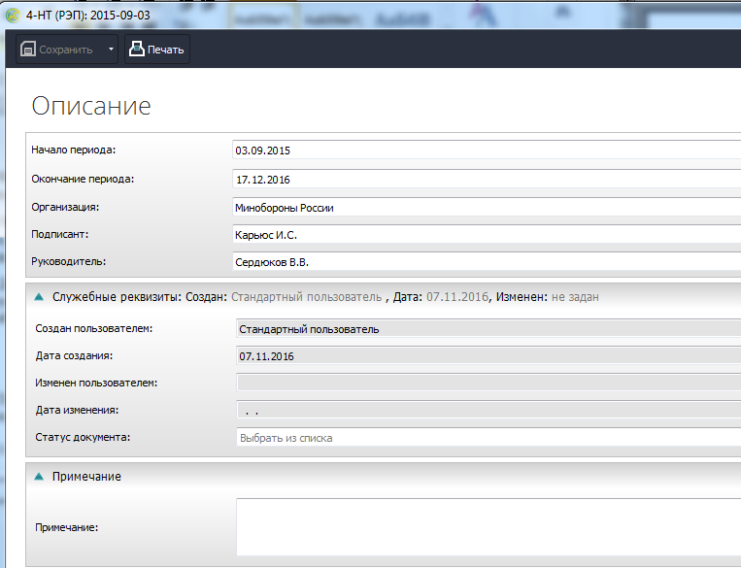
Рис. 101 – Фрагмент экранной формы «4-НТ (РЭП)»
Для формирования формы необходимо ввести даты начала и окончания периода (рис. 102), а также организацию, информацию о которой необходимо получить (рис. 103).
Также есть возможность добавления информации о подписанте и руководителе организации на форму, для этого необходимо заполнить соответствующие поля (см. рис. 103).
Период отчетности выбирается пользователем вручную в соответствующих полях.
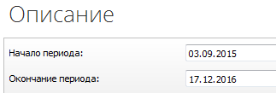
Рис. 102 – Фрагмент экранной формы «4-НТ (РЭП)»
Информация об организации, подписанте и руководителе вводится аналогичным образом:
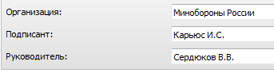
Рис. 103 – Фрагмент экранной формы «4-НТ (РЭП)»
Вывод формы на печать осуществляется нажатием кнопки (рис. 104).
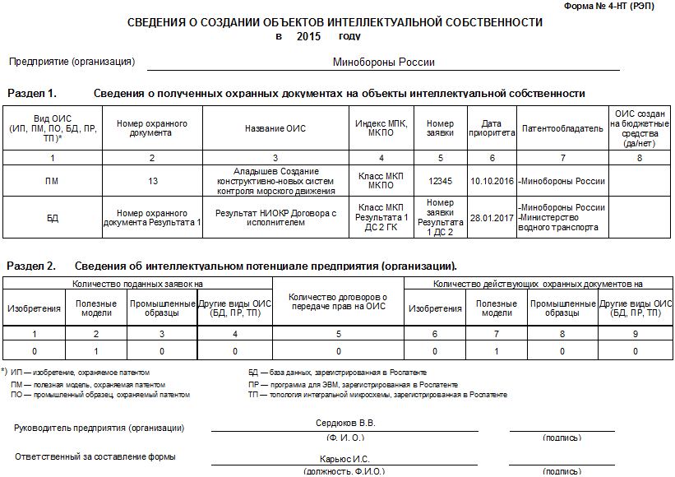
Рис. 104 – Печатная форма «4-НТ (РЭП)»

Тема 12. Форма № 1

Вопрос 1. Предназначение
Раздел программы предназначен для формирования отчетности по форме № 1 и последующей ее выгрузке в СД РИД. Принципы работы раздела описаны далее («Вопрос № 2»).

Вопрос 2. Описание принципов работы
Программный комплекс «Мелисса-ОИС» предоставляет пользователю возможности создания отчетности по форме № 1 и выгрузке этой отчетности в СД РИД.
Форма № 1 создается из раздела «Регламентированная отчетность» -> «Форма № 1» (рис. 105).
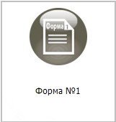
Рис. 105 – Пиктограмма «Форма № 1»
Модуль создания формы включает в себя справочник (рис. 106), в котором перечислены уже настроенные отчетные формы с указанием статуса, а также экранные формы элементов справочника (рис. 107).
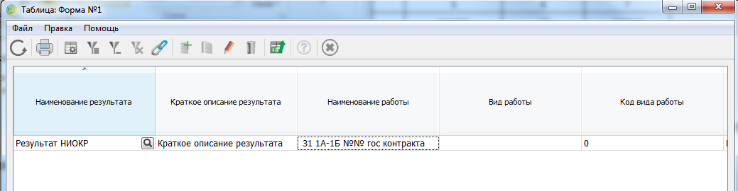
Рис. 106 – Справочник «Форма № 1»
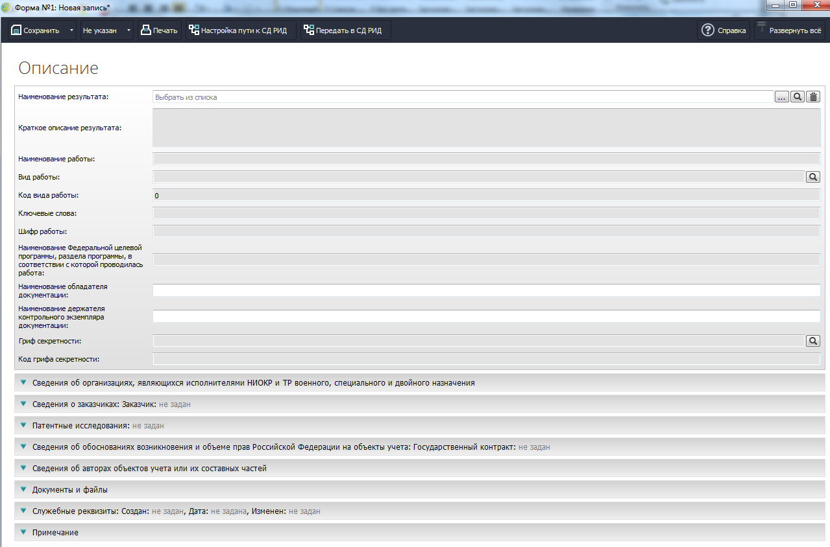
Рис. 107 – Экранная форма элемента «Форма № 1»
При создании новой формы необходимо заполнить поле «Наименование результата» (рис. 108).
Рис. 108 – Фрагмент формы элемента «Форма № 1»

Остальные обязательные поля формы заполнятся автоматически.
Заполненая форма № 1 приведена на рис. 109.
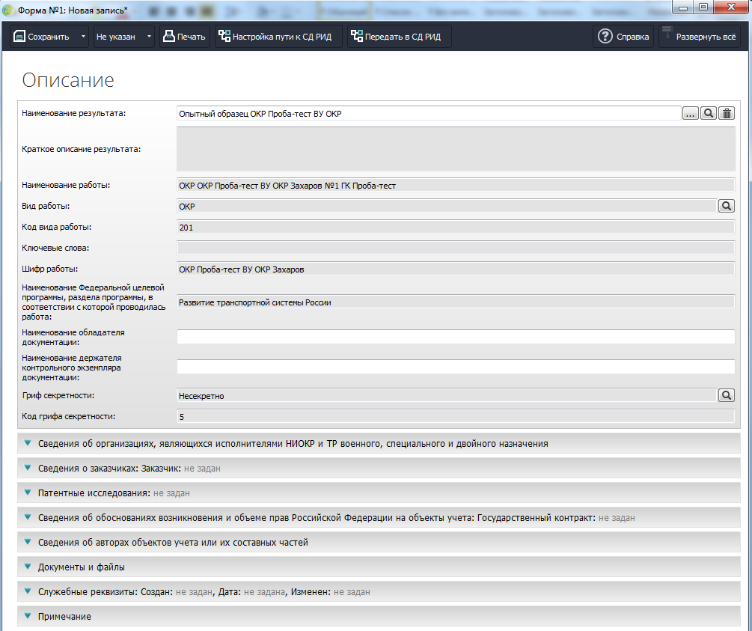
Рис. 109 – Заполненная форма № 1

Вопрос 3. Описание процесса выгрузки в СД РИД
Передача в СД РИД осуществляется нажатием клавиши «Передать в СД РИД» .
Перед передачей формы в СД РИД необходимо убедиться в правильности настройки пути к СД РИД .
По умолчанию значение пути равно «c:\Program Files (x86)\PSD\DATA\USER\Forma1\DBF\FORMA1.DBF».
Пользователь будет уведомлен об успешном выполнении выгрузки в появившемся диалоговом окне (рис. 110).
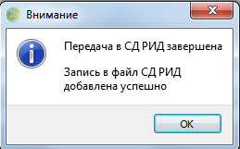
Рис. 110 – Сообщение об успешной передаче в СД РИД
В случае возникновения ошибки, пользователь также будет оповещен.
Ошибка выгрузки может возникнуть из-за неправильно указанного пути к файлу СД РИД, либо наличия данных о выбранному результате в СД РИД.
В первом случае необходимо обратиться к системному администратору, либо самостоятельно изменить путь к СД РИД в настройках на корректный, во втором – проверить актуальность информации в СД РИД и, при необходимости, удалить устаревшую запись из СД РИД и загрузить повторно.

Тема 13. Статистика

Вопрос 1. Предназначение
Раздел статистика представляет пользователю информацию из раздела «Оперативный учет», представленную в графическом, либо табличном виде.
Также возможна выгрузка информации, представленной на графиках в HTML, в Excel, в CSV.
Отобрать целевую информацию из множества всех данных можно при помощи фильтров.

Вопрос 2. Описание принципов работы
В разделе статистика имеется шесть графиков, каждый из которых строится по собственному алгоритму:
- «Динамика получения охранных документов» – гистограмма, показывающая динамику постановки РИД на баланс.
Гистограмма строится на основе таблицы с информацией о количестве полученных РИД и РИД, поставленных на баланс по годам и выглядит следующим образом (рис. 111).
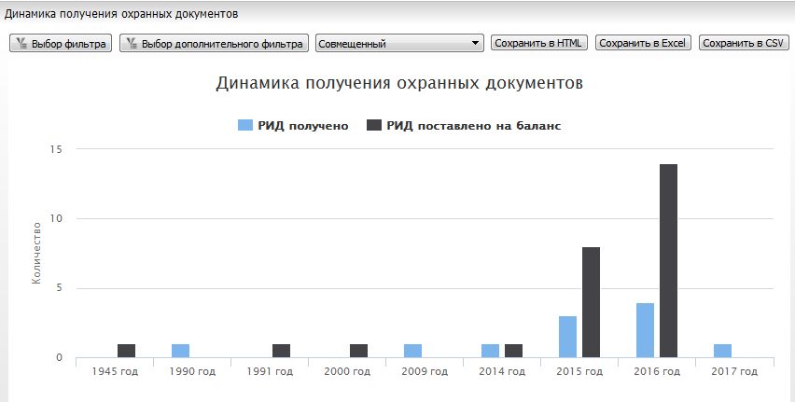
Рис. 111 – Гистограмма «Динамика получения охранных документов»
На график заносятся все РИД, за исключением вычтенных фильтром. Если дата создания результата попадает на текущий год, РИД считается полученным в данном году. Если дата регистрации попадает в отчетный год, РИД считается поставленным на баланс.
Если на графиках нужно отобразить только часть результатов, то можно воспользоваться фильтром, открыв по кнопкам (рис. 112) окна настройки фильтров (рис. 113, рис. 114).
Рис. 112 – Кнопки выбора фильтров
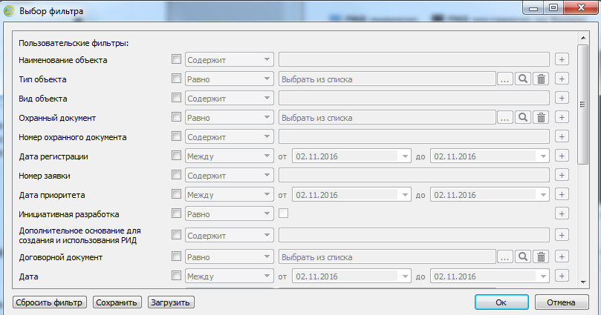
Рис. 113 – Настройка фильтра
Функциональные возможности фильтра и порядок его применения аналогичны фильтрам из справочников и виртуальных табличных частей.
Фильтр задается по полям раздела «Результаты НИОКР» (см. рис. 114).
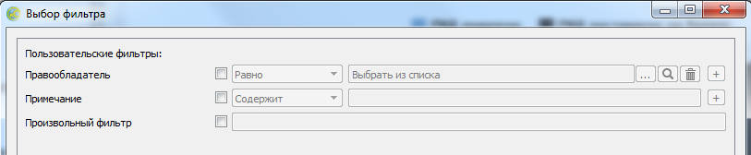
Рис. 114 – Поля результата в настройке фильтра
Также есть возможность задания дополнительного фильтра, критерии отбора которого проверяют значения виртуальных табличных частей результата НИОКР.
Важно отметить, что на графике показаны лишь результаты, вид объекта которых = «РИД».
На графиках реализована возможность переключения между графическим (рис. 115), табличным (рис. 116) и совмещенным (рис. 117) видами представления данных.
Переключение между видами представления осуществляется из раскрывающегося списка (рис. 118).
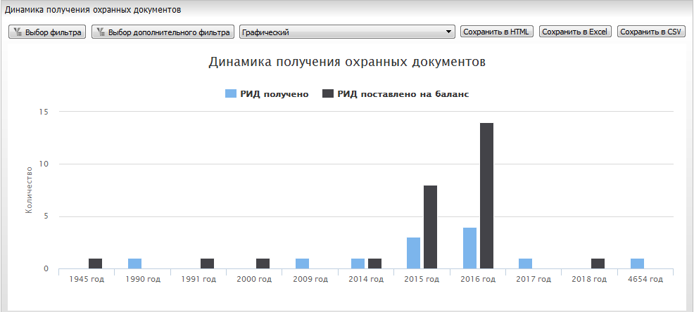
Рис. 115 – Графический вид
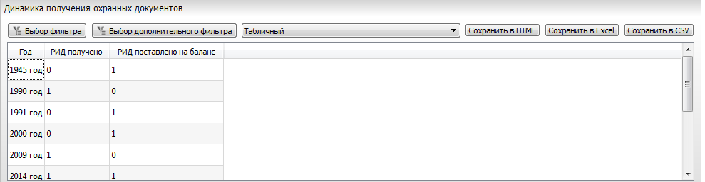
Рис. 116 – Табличный вид
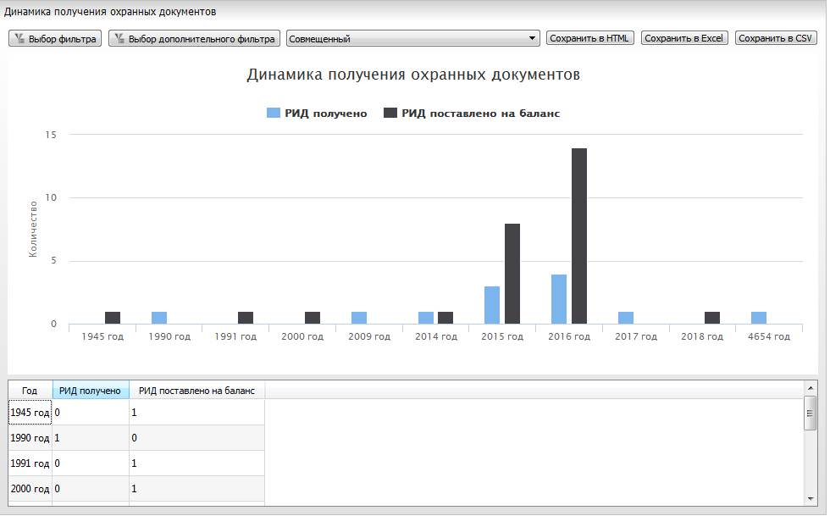
Рис. 117 – Совмещенный вид представления
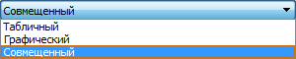
Рис. 118 – Раскрывающийся список
Помимо изменения вида представления, можно скрыть столбцы диаграммы, которые нас не интересуют нажатием ЛКМ на соответствующий значок (рис. 119).
При этом цвет значка скрытого столбца изменится на серый, а столбец будет скрыт с графика (рис. 120).

Рис. 119 – Скрытый столбец диаграммы

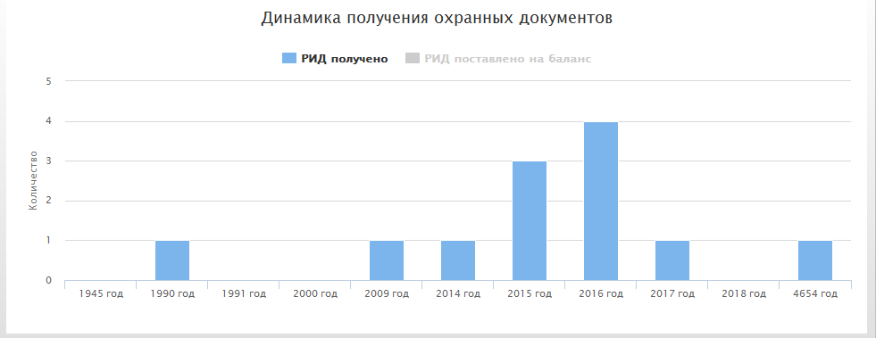
Рис. 120 – Динамика получения охранных документов
Полученный график можно сохранить в форматах HTML, xlsx или CSV для дальнейшего использования вне программного комплекса;
- «Количество полученных патентов» – круговая диаграмма, показывающее разницу между процентными отношениями количества полученных патентов относительно общего количества созданных результатов в разрезе годов.
На графике (рис. 121) показан процент полученных патентов от общего количества полученных результатов для каждого из годов. В таблице, помимо процентного отношения, также указано количество полученных патентов в каждом из годов.
Настройка фильтров, выгрузка графиков, а также режимы представления данных аналогичны разделу «Динамика получения охранных документов»;
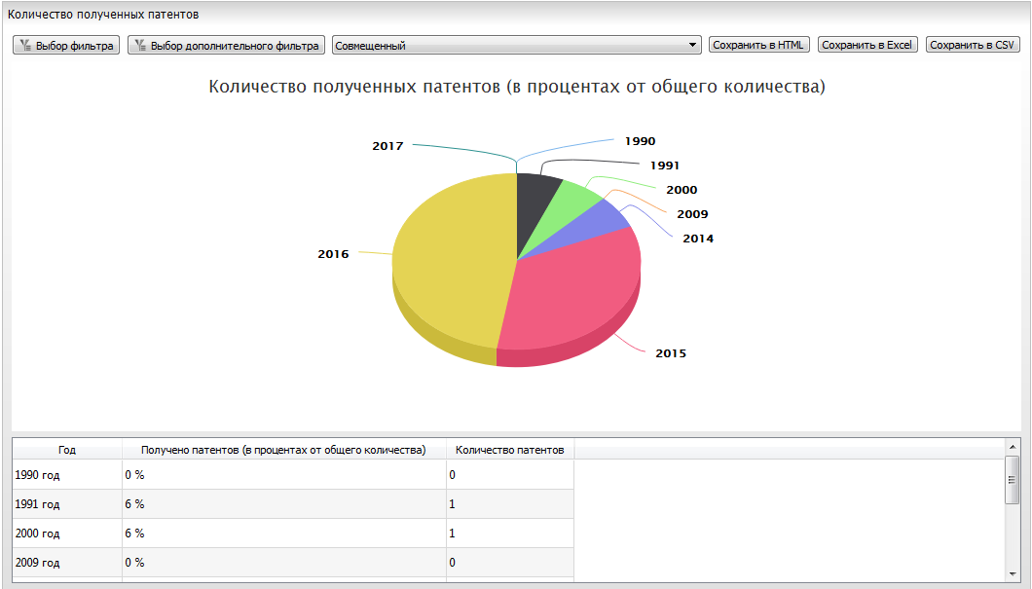
Рис. 121 – Количество полученных патентов
- «Количество полученных патентов (в процентах от общего количества за год)» – график показывает количество патентов от общего количества охранных документов, полученных в течение года;
- «Договорные документы по типам и видам работ» – гистограмма, показывающая количество типов договорных документов (государственный контракт, контракт, договор с исполнителем) по различным видам работ (рис. 122).
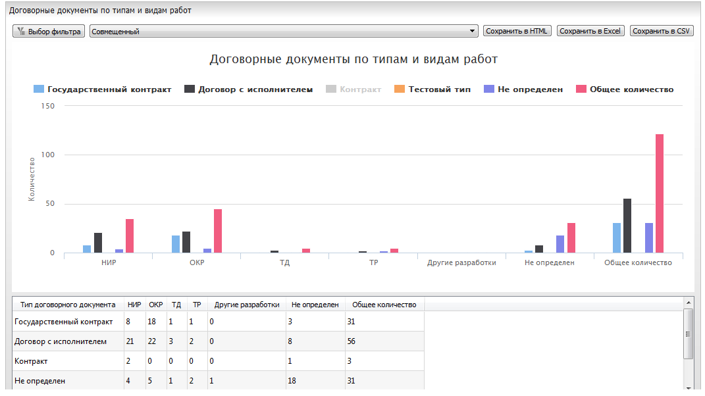
Рис. 122 – Договорные документы по типам и видам работ
Принцип работы аналогичен работе с гистограммой «Динамика получения охранных документов» – реализованы фильтр, режимы отображения (табличный, графический, совмещенный), экспорт таблиц и графической информации;
- «Контракты (начатые и завершенные)» – гистограмма (рис. 123), показывающая в рамках годов количество:
- заключенных контрактов;
- работ, начатых по контрактам;
- завершенных контрактов;
- контрактов в работе.
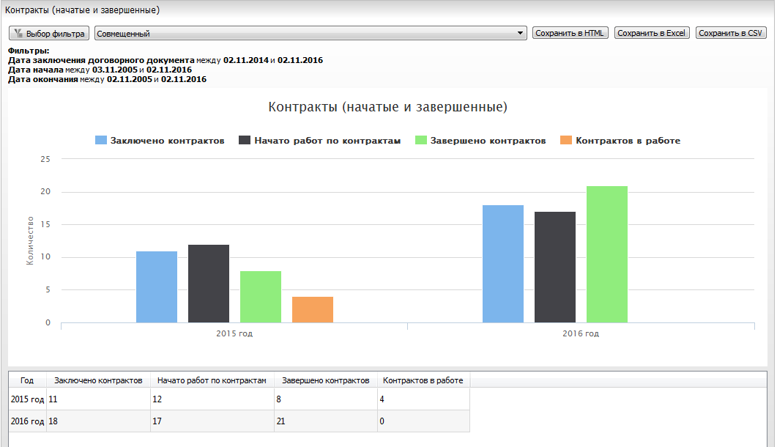
Рис. 123 – Контракты (начатые и завершенные)
Контракт считается заключенным в отчетном году, если дата заключения договорного документа находится в пределах отчетного года (рис. 124).
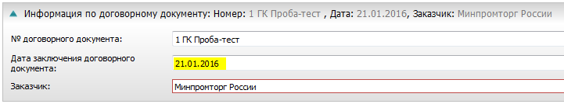
Рис. 124 – Контракт, заключенный в отчетном году

Контракт считается начатым в отчетном году, если дата начала находится в пределах отчетного года (рис. 125).
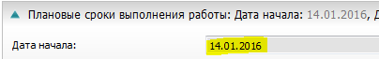
Рис. 125 – Контракт, начатый в отчетном году
Контракт считается завершенным в отчетном году, если дата окончания находится в отчетном году (рис. 126).
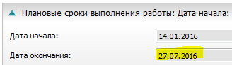
Рис. 126 – Контракт, завершенный в отчетном году
Контракт имеет статус «В работе» в отчетном году, если отчетный год находится между датой начала и датой окончания работы (рис. 127).
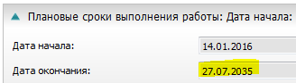
Рис. 127 – Контракт со статусом «В работе»
Принцип работы аналогичен работе с гистограммой «Динамика получения охранных документов» – реализованы фильтр, режимы отображения (табличный, графический, совмещенный), экспорт таблиц и графической информации;
- «Этапы (начатые и завершенные)» – гистограмма, показывающая количество начатых и завершенных этапов в отчетных годах (рис. 128).
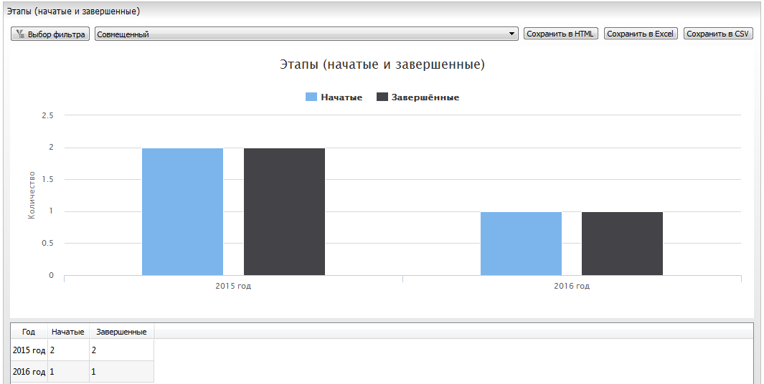
Рис. 128 – Этапы (начатые и завершенные)
Этап считается начатым в отчетном году, если дата начала этапа находится в рамках отчетного года (рис. 129).
Рис. 129 – Этап, начатый в отчетном году
Этап считается завершенным в отчетном году, если дата окончания находится в отчетном году (рис. 130).
Рис. 130 – Этап, завершенный в отчетном году
Принцип работы аналогичен работе с гистограммой «Динамика получения охранных документов» – реализованы фильтр, режимы отображения (табличный, графический, совмещенный), экспорт таблиц и графической информации.

